Уваров А.В.,
Глава МО «Подосиновский район»

ПРИВЕТСТВЕННОЕ СЛОВО

Уважаемые участники и слушатели 11-х районных краеведческих чтений, посвященных 520-летию городка Осиновец и 380-летию поселка Подосиновец!
Администрация Подосиновского района приветствует вас, историков и краеведов из дальних и близких мест. Мы безгранично рады и горды, что в работе чтений примут участие представители гг. Вологды, Котласа, Великого Устюга, Набережных Челнов, Санкт-Петербурга, давние друзья из соседних районов Лузского и Кич-Городецкого, местные любители истории.
Теплое название реки «Юг», берега которой дружески распахнуты для единомышленников, смягчает реалии Русского Севера, а доброе отношение подосиновлян к гостям утверждает понимание в необходимости сотрудничества. У нас общая история, культура, обычаи, проблемы и перспективы. Уже 11 раз Подосиновский краеведческий музей проводит подобное мероприятие – от ежегодных творческих отчетов сотрудников музея на районных собраниях краеведов к чтениям регионального характера. И это очень хорошо, ведь крепнут с каждым годом связи, родство душ и судеб. Это весомый результат в деле сотрудничества с научной общественностью – в этом сила российского краеведения и как итог правдивое отражение многовековой истории края.
Сделано много, но предстоит потрудиться еще больше, чтобы потомки могли гордиться достижениями ныне живущих. От души желаю вам творческих удач, новых открытий, полезного общения.

Древние реликвии Русского Севера

Пластинин А.Н.

Реликвии из фондов Подосиновского краеведческого музея

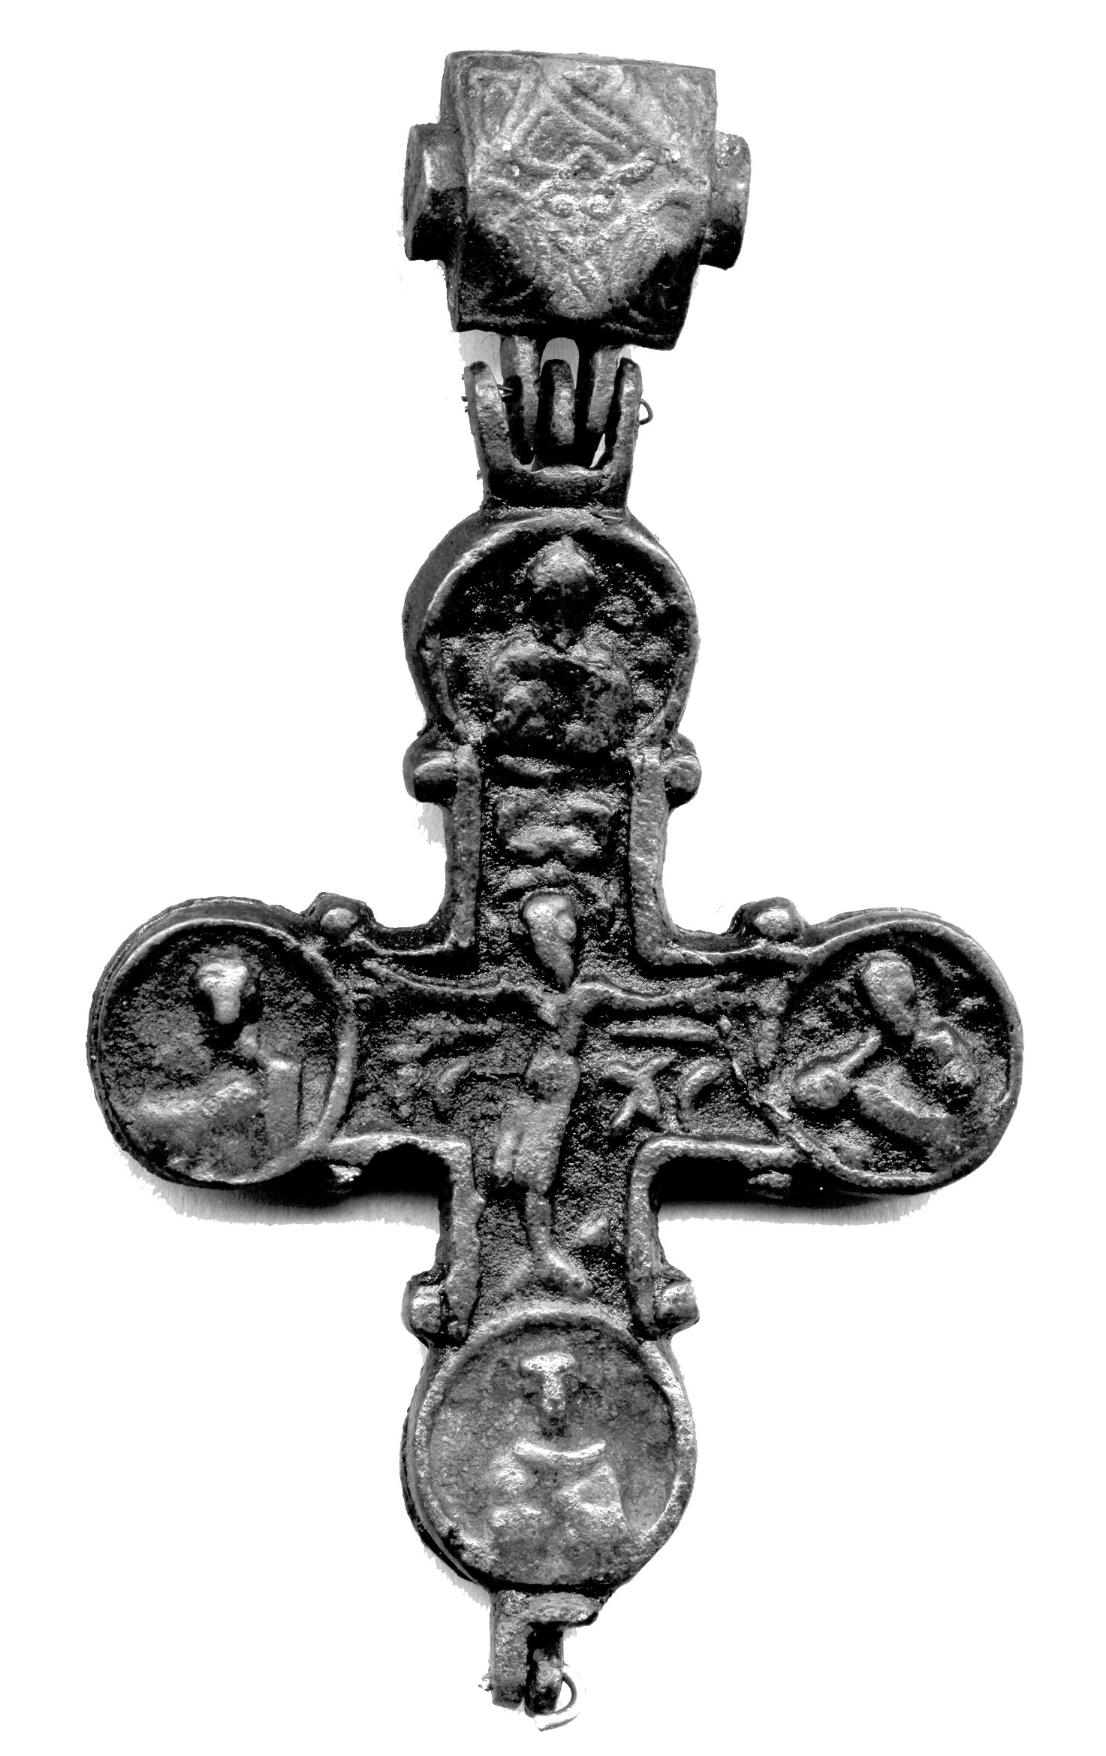
Наперсный крест, двустворчатый энколпион с подвижным оглавием
«Распятие Христово, Богоматерь Знамение», XV в.
Медный сплав, литье.
Размер: 9,4х 5,2

20 июня 2003 года во время самовольного кладоискательства в развалинах Подосиновской Спасской церкви на городке Осиновец (Аксентьевское городище) Никитой Сайтовым – г.Пермь, Александром Петуховым, Михаилом Котельниковым и Александром Шулеповым – п.Подосиновец был найден наперсный двустворчатый крест-энколпион с подвижным оглавием. В раскопе перед правыми дьяконскими вратами, на глубине 50-60 см в слое серой земли с примесью угля школьники обнаружили фрагменты керамики и крест желтого металла, размером: 9,4 х 5,2 см. От прилипшей земли энколпион они обмыли в роднике, находящемся в овраге с северо-западной стороны городища.
В начале августа этого же года сотрудниками музея при участии чтеца Подосиновской Богородице-Рождественской церкви Груздева Александра в раскопе и отвалах земли были найдены: совместимые крупные и мелкие фрагменты толстостенного глиняного горшка высотой 17 см и диаметром горловины около 16 см, кости со следами рубящего орудия. Размер фрагментов костных останков не превышал 10 см. Здесь же в отвалах найдено костяное перо (возможно зуб животного) по принципу действия капиллярной ручки. Противоположный конец пера со следами обработки для крепления в трубочке-тростинке.
29 июля 2004 года теми же неугомонными кладоискателями в музей принесен костяной наконечник стрелы хорошей сохранности. По словам ребят, нашли в прошлогоднем раскопе. Сотрудники музея сделали вертикальный срез края раскопа. Плиты пола лежат на шестисантиметровом слое из кирпичного щебня и извести, далее идет двенадцатисантиметровый слой красной глины, под ним светлая земля от 3 до 6 см толщины, вероятно, выброшенная при рытье канав под фундамент стен при строительстве кирпичного здания Спасской церкви. Ниже прослойки из светлой земли – культурный слой от 12 до 15 см., предположительно15 – 18 вв. Это серая земля с примесью угля и четкими угольными прожилками. Далее находится светлая материковая земля с угольными пятнами произвольной формы от 6 до 9 см высотой и от 6 до 17 см шириной.
Подосиновскую Спасскую каменную церковь начали строить в 1810 году. «Каменная, двухэтажная с таковою же колокольнею в одной связи церковь построена в 1810 – 1830 годах тщанием прихожан при помощи посторонних богомольцев. Престолов два: главный в нижнем теплом храме во имя Всемилостивого Спаса Нерукотворного образа; другой в верхнем холодном во имя Св. Архистратига Михаила и прочих бесплотных сил».1 Клировые ведомости за 1858 год уточняют сведения о датах и средствах на постройку храма: «Церковь каменная построена в 1815 году тщанием прихожан, а большею частью усердием посторонних богомольцев, нижняя теплая освящена 1816 года июля 7 дня, верхняя холодная освящена 1831 года ноября 7 дня. Приход церкви был небольшой, на 1858 год в 9 деревнях находилось 99 дворов, где проживало 714 человек.2 Сама церковь издавна пользовалась расположением богомольцев-паломников из других уездов и волостей (преимущественно с Вятки), следовавших мимо на Соловки.
До постройки каменного здания церкви здесь на городке стояло две деревянные: «1-я во имя Спаса Нерукотворного Образа теплая, 2-я во имя Архангела Михаила холодная, обе деревянные».3 Существуют неуточненные данные, что эти церкви построены в1747 году. Отсюда можно предположить, что в то время меняли одновременно обе церкви, упоминаемые в писцовых книгах за 1676 год, по каким - то веским причинам, например, пожар. Примесь угля в культурном слое раскопа перед правыми дьяконскими вратами допускает такой вывод.
1676 год: «В той же волости (Подосиновской. – А.П.) в старой осыпи, где был Осиновец городок; а в нем церковь Всемилостиваго Спаса Нерукотворного образа, да в пределе Святыя великомуценицы Парасковеи нареченныя Пятницы,…, а та церковь деревянная клецки… Другая церковь холодная, а в ней милосердия божия местная икона собор Святаго Архангила и прочих сил бесплотных,…, а та церковь холодня древяна клецки да колокольня на двух столбах на ней три колокола весом восемь пуд и всякое церковное строение тое Подосиновской да Яхренской, Верхопушемской, Шолской волостей мирское приходских людей».4
Пятидесятью годами раньше в писцовых книгах 1626 года упоминается одна церковь на городке: «В той же волости городок Подосиновской, а в нем церковь Михаила Архангела, холодная деревяна клецки… В городке десять изб, да четыре анбара, пусты; поставлены для осадного времени».5 На этот период отсутствует здание церкви главного престола во имя Спаса Нерукотворного Образа, десять же изб и четыре амбара поставлены в «смутное время» 1608 – 1613 гг., когда потребовались крепостные укрепления для защиты от «изменников и воров» государства Российского. «Шайки мятежников, состоящие из луговой черемисы, чебоксарских и других стрельцов, волжских казаков, заняли 18 ноября 1609 года Котельнич и оттуда угрожали Вятке». Устюжский воевода Стрешнев велел «держаться всяким людем наготове со всяким ратным боем; кроме того, нанимать поголовно на Государевы деньги многих людей». Можно привести один пример патриотического настроения северных городов: Устюжский Архангельский монастырь «собрал к Вятке по человеку с сохи на 2 месяца, да на заставу дал на Юг и на Молому, издержав всего более 20 руб.».6
В конце 1612 - начале 1613 гг. «поляко – литовцы» прошли от Белозерья через Каргополь на Холмогоры, и оттуда вверх по Двине, «рыкая вельми, яко лютии зверие». С 22 января 1613 года они два дня грабили Сольвычегодск, «на третий день вдруг зажгли много домов и с награбленным имением выступили из города по Устюжской дороге мимо Пачеозерской и Песчанской волостей». Укрепления Устюга и Гледенского монастыря полякам не удалось захватить. Они бежали от войска воеводы Пушкина, «сжигая на пути селения, когда же достигли Кичменского городка, то жители онаго вышед побили больше 200 человек Поляков, освободив при том из плена 300 граждан, взяли не малое число Поляков в плен, остальных же преследовали до пределов Галицких на разстоянии 300 верст».7
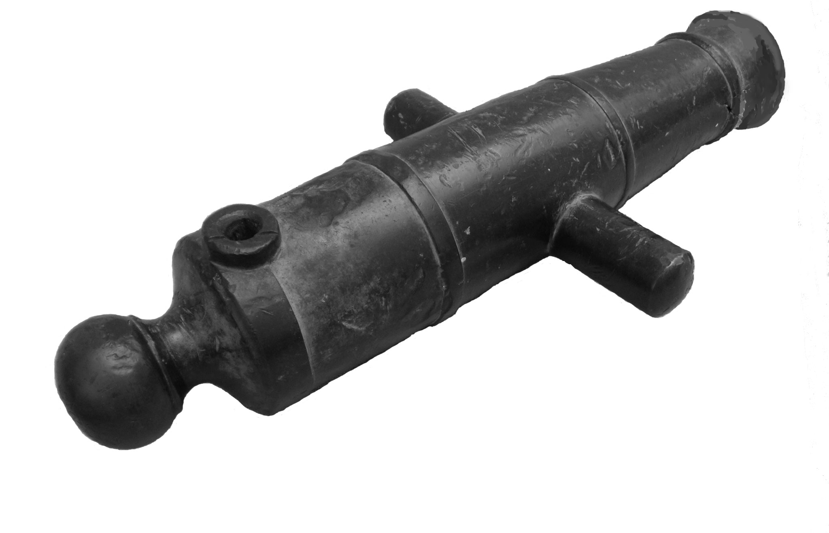
Пушка
Отлита из медного сплава 5 августа 1613 года.
Размер: 36х17х8 см.
Сохранность: утрата дульного пояса (на фото восстановлен).

К этому периоду местной истории можно отнести пушку, хранящуюся в фондах Подосиновского краеведческого музея. По имеющейся надписи на тулове пушки «21 5/8» была определена дата отливки данного оружия – 5 августа 1613 года (полное написание года 7121 от сотворения мира), что несколько позднее основных завершающих событий того периода. И все же последствия смуты заставили правительство Михаила Федоровича Романова заниматься усилением обороноспособности обветшавших городков на стратегически важных путях сообщений здесь на Севере.
Кичменгский городок упоминается в летописях под 1468 годом. В частности Иоасафовская летопись: «А Татарове Казанские тое же весны, шед, взяша Кичменгу и зажгоша, князь же велики посла переимати их.»8 Летописец города Устюга Великого Петра Юринского сообщает под датой «В лето 6977 (1469)», что «Приходили татаре казанские в Устюжской уезд и городок Кичменской с людми огнем сожгли.»9
Несколько позднее впервые упоминается городок Осиновец, где за 1486 год повествуется о двух походах вятчан на Устюг в марте и еще на Троицын день: «Марта 18 Вятчане пришли ратью… и стояли под Осиновцом городком…».10
Оба выше указанных городка находились на подступах к Устюгу. Кичменгский, в основном, прикрывал путь из «галицких пределов» через верховья реки Юг. Осиновец стоял преградой на пути с Вятки через волоковую систему: р.Кая – р.Пушма. Существовал между ними по р.Юг еще один укрепленный форпост, городок Сосновец на реке Ентале. В его задачу входила охрана водноволокового сообщения по рекам Вохме (правый приток Ветлуги) и Ентале (правый приток Юга).
Вероятно, острая необходимость в городках, защищавших население устюжского края от недружественных соседних вятчан, черемисов и казанских татар, возникла после неудачных попыток в середине 15 в. захватить великокняжеский престол ростовскими князьями Василием и Дмитрием Юрьевичами, во времена укрепления северных рубежей московского государства Василием Темным. До того времени уже существовали незначительные укрепленные места по реке Юг для защиты местной чуди и все более увеличивающегося в Поюжье славянского населения. К ним относятся в Подосиновском районе: Подгорбуновское городище 8-16 вв.11; острог новгородского ушкуйника Анфала Никитина, бывшая деревня Орлец (1399 г.);12 В летописных событиях 1399 года, описывающих бегство Анфала на Устюг, упоминается «Медвежья Гора» (д.Слободка) , но не городок Осиновец, по значимости более важный, чем простое поселение. Оба они находятся рядом на противоположных берегах р.Юг. Значит, в то время Осиновца не было. Все выше сказанное дает право определить период возникновения городков по реке Юг – начало второй половины 15 века.
Книга Большому Чертежу (1523 г.) перечисляет:
«По реке по Югу городки Устюга Великого.
Городок Хоризин, от Тотьмы 130 верст, от Устюга 200 верст.
Ниже Хоризина 20 верст Березовой.
Ниже Березова 50 верст Кичменской.
Ниже Кичменского 40 верст Сосновец.
Ниже Сосновца 50 верст Осиновец.
Ниже Осиновца 40 верст Орлов.
Ниже Орлова 15 верст в реку Юг пала река Луза.
В Юг реку пала река Пушма, меж Кичменского и Сосновца (между Сосновцем и Осиновцем – А.П.), протоку 100 верст».13
В 15 – 16 вв. укрепленные городки были административными центрами. Жалованные кормленые грамоты великого князя Ивана Васильевича 1485 – 1505 гг., данные Ивану Андрееву сыну Племянникову на волостительство, свидетельствуют об этом: 1-я «Орловым на Устюзе и Шолгою и волосткой Ивановым погостом…»; 2-я «Пушкою и Осиновцом…».14 Первая волость простиралась от Иванова погоста на устье Лузы до Шолги, центр - в городке Орлове. Во вторую входили поселения вокруг городка Осиновец по рр. Юг и Пушме. По третьей грамоте, писанной «на Москве лета 7019 (1511) апреля» волоститель Дмитрий Аминев владел «Утмановым да Яхренгою».15 Центром этих земель был городок Сосновец на р.Ентала.
Духовная жизнь волостного населения тоже была связана с городками, где находились церкви и приходские кладбища. На протяжении 13-14 вв. немногочисленное православное население по реке Юг и нижнего течения реки Лузы, вероятней всего, было прихожанами церквей Гледенского Троицкого монастыря и церквей города Устюга, начало которым положил основатель Архангельского монастыря пр. Киприан. Он начал строить храм и обитель в честь Введения во храм Богородицы и Архистратига Михаила в 1212 году при ростовском князе Константине.16
Распространение церковного строительства в Поюжье происходило одновременно с возведением укрепленных городков по реке Юг. Одним из них был городок Осиновец, где в основание при возведении церкви во имя «Спаса Нерукотворного Образа» были заложены святые мощи – те самые костные останки и энколпион, отрытые школьниками через 500 с лишним лет. Седьмой Вселенский Собор (8 век н.э.) требовал: «Аще которые святые храмы освящены без святых мощей мученических, определяем: да будет совершено в них положение мощей, с обычною молитвою. Аще же отныне обрящется некий епископ, освящающий храм без всяких мощей, да будет извержен, яко преступивший церковные предания».17 Православная церковь признает правомочными 7 первых Вселенских Соборов.18
Дальнейшее распространение строительства церквей связано с устоявшейся государственной политикой и увеличением православного населения Поюжья: от часовенных и монастырских приходов к настоятельской церкви.
По сведениям писцовых книг Устюжского уезда за 1626 год в существовавших погостах в современных границах района были церкви:
волость «Шолга» – «…Страстотерца Христова Георгия древяна вверх, да теплая церковь Живоначальные Троицы»;19
волость «Яхренга» - «церковь Богоявления Господа Бога и Отца нашего Иисуса Христа древяна вверх да теплая церковь Николы Чюдотворца да предел Фрола и Лавра древяна клецки»;20
волость «Верхопушемская» - «церковь Николы Чюдотворца да теплая церковь Офонасия Александрийского обе древяны клецки»;21
волость «Утманова» - «церковь Николы Чюдотворца да теплая церковь Офонасия Александрийского древяны клецки»;22
волость «Подосиновская» - «церковь Рождество Пречистые Богородицы древяна вверх да теплая церковь Святого Первомученика Архидьякона Стефана»23 и ранее указанные церкви на городке Осиновце.
Еще через пятьдесят лет в 1676 году в Верхопушемской волости возник новый погост - «на речке Пушме поставлен ново на завытной земле деревни Борисовки, а на погосте церковь Живоначальные Троицы древяна клецки».24
К началу 20 века в Щеткинской волости (бывшая Верхопушемская) было уже три прихода, добавилась церковь во имя Архистратига Божия Михаила каменная однопрестольная церковь - 1823 г.(с.Октябрь). В Подосиновской волости – «во имя Святого Великомученика Егория каменная теплая низменная», построенная в 1793 году (д.Потемино). В Утмановской волости – каменная церковь Св. Пророка Ильи в селе Ильинском (Утманово), построенная в 1800 – 1818 гг.25
В Яхреньгском Богоявленском приходе в 1875 году произведена закладка нового каменного храма при деревне Ровдино с главным престолом во имя святителя Николая Мирликийского Чудотворца, построенного в 1879 году.26
На 1917 год в Никольском уезде было пять благочинных округов. В состав пятого входили 12 приходов: Подосиновский Богородице-Рождественский, Подосиновский Георгиевский, Подосиновский Спасский, Пушемский Николаевский, Пушемский Михайло-Архангельский, Пушемский Троицкий, Утмановский Ильинский, Утмановский Николаевский, Утмановский Михайло-Архангельский (Кич-Городецкий район), Шолгский Троицкий, Яхреньгский Богоявленский, Яхреньгский Николаевский.
В границах современного Подосиновского района было 12 каменных храмов в их число входила Шолгская кладбищенская церковь во имя Божией Матери – всех скорбящих радости, освященная в 1869 году. Кроме каменных церквей к Шолгскому приходу были приписаны: две деревянные церкви - Иоанно-Предтеченская в д. Бычиха (построена в 1909-1910 годах) и Богородская Дорофеевская в д.Дорофеево (1906-1907 гг.); четыре деревянные часовни в дд.Выдрее, Плесе, Демьянове, Линякове (часовня на Гаревых починках относилась к Шасской Васильевской церкви д.Обрадово Великоустюгского района).
К Подосиновской Богородице-Рождественской церкви была приписана деревянная Свято-Георгиевская церковь – школа в д.Мельмина Гора, построенная в 1896 году.
Пушемский Михайло-Архангельский приход имел приписной подвижной храм во имя Покрова Пресвятой Богородицы при ж.д. станции Пинюг, освященный 30 сентября 1917 года.
К Утмановсой Ильинской церкви было приписано две деревянные часовни: во имя Св. Архистратига Михаила и св. мучеников Флора и Лавра в д.Подгорбунье, построенная 1905 году и вторая часовня построена в д.Липовце, деревянная, не освящена.
К Утмановской Николаевской церкви приписана одна деревянная часовня в честь Покрова Пресвятой Богородицы, устроенная в 1903 году в д.Фалалеева Гора.27
____________________________________________________________________________________________________________________

- Клировые ведомости Подосиновской Спасской церкви за 1917 год. Ф.364, оп.1, св.420, д.8367. Филиал государственного архива Вологодской обл., г.Великий Устюг.
- Клировые ведомости Подосиновской Спасской церкви за 1858 год. Ф.364, оп.3, св.35. Филиал гос. архива Вол. обл., г.Великий Устюг.
- Ведомость Никольской округи ведомства благочинного Подосиновской Рождественской церкви священника Николая Дмитриева за 1800 год. И-146, оп.3, св.27. Филиал гос. архива Вол. губ., г.В.Устюг.
- Писцовые книги Устюжского уезда за 1676 год. Архив РГАДА. Ф.1209 «Поместный приказ», кн.515, лл.409, 409 об., 410.
- Писцовые книги Устюжского уезда за 1626 год. РГАДА. Ф.129 «Поместный приказ», оп.1, кн.507, л.343 об.
- Суворов И. Деятельность народов нынешней Вологодской губернии в смутное время. Вол. губ. вед. 1884. №1, с.5.
- Суворов И. Раззорение Вологодского края в 1612 – 1613 гг. Вол. губ. вед. 1885. №11, с.10.
- Иоасафовская летопись. Москва, 1957. С.56.
- Историко-краеведческий сборник. «Бысть на Устюзе…». Вологда, 1993 г. Летописец города Устюга Великого Петра Юринского. С.138.
- Архангелогородский летописец о Осиновце. Н.М.Карамзин. История государства Российского. 1989. Т.6, прим.311, с.48. о Кичменском городке.
- Макаров Л.Д. Подгорбуновское городище – многослойный памятник в бассеине Северной Двины // Памятники железного века Камско-Вятского междуречья. Ижевск, 1984. С.66-86.
- Пластинин А.Н. Орлец Анфала Никитина в Подосиновском районе. // Материалы четвертых межрегиональных общественно-научных истрико-краеведческих Стефановских чтений «Двинская земля». Выпуск 4, 2005. С.98-104.
- Книга Большому Чертежу. Редакция К.Н.Сербиной. М, 1950. Ленинград. С.167.
- Ксерокопия. Подосиновский краеведческий музей. РГАДА. Герольдм. контора, книга к №241, лл.606 об.-607.
- А.Иванов. Упомянуты в Актах исторических. Газета «Знамя» Подосиновского района. 03.02. 1994 год. Дополнение к Актам историческим, собранные и изданные Археографическою комиссиею, том 1, 1846. С.362.
- Исторические сказания о жизни святых подвизавшихся в Вологодской Епархии прославляемых всею церковью и местночтимых. Вологда. 1880. С.53.
- Троицкий Благовестник. №46. Свято-Троицкая Сергиева Лавра. 1997. С.10.
- Советский энциклопедический словарь. 1985. С.252.
- Писцовые книги Устюжского уезда за 1626 год. РГАДА. Ф.1209 «Поместный приказ», кн.507, л.288.
- Там же. Л.313.
- Там же. Л.349.
- Там же. Л.371.
- Там же. Ф.1209, кн.515, л.406.
- Там же. Л.470.
- По материалам клировых ведомостей за 1917 год. // Из истории церквей Подосиновского района. п.Подосиновец. 1992.
- Дневник Пономарева Павла Петровича (1867 – 1951 гг.). Яхреньгская ср. школа, Подосиновский район.
- Из истории церквей Подосиновского района. Выпуск 1. Подосиновец, 1992.

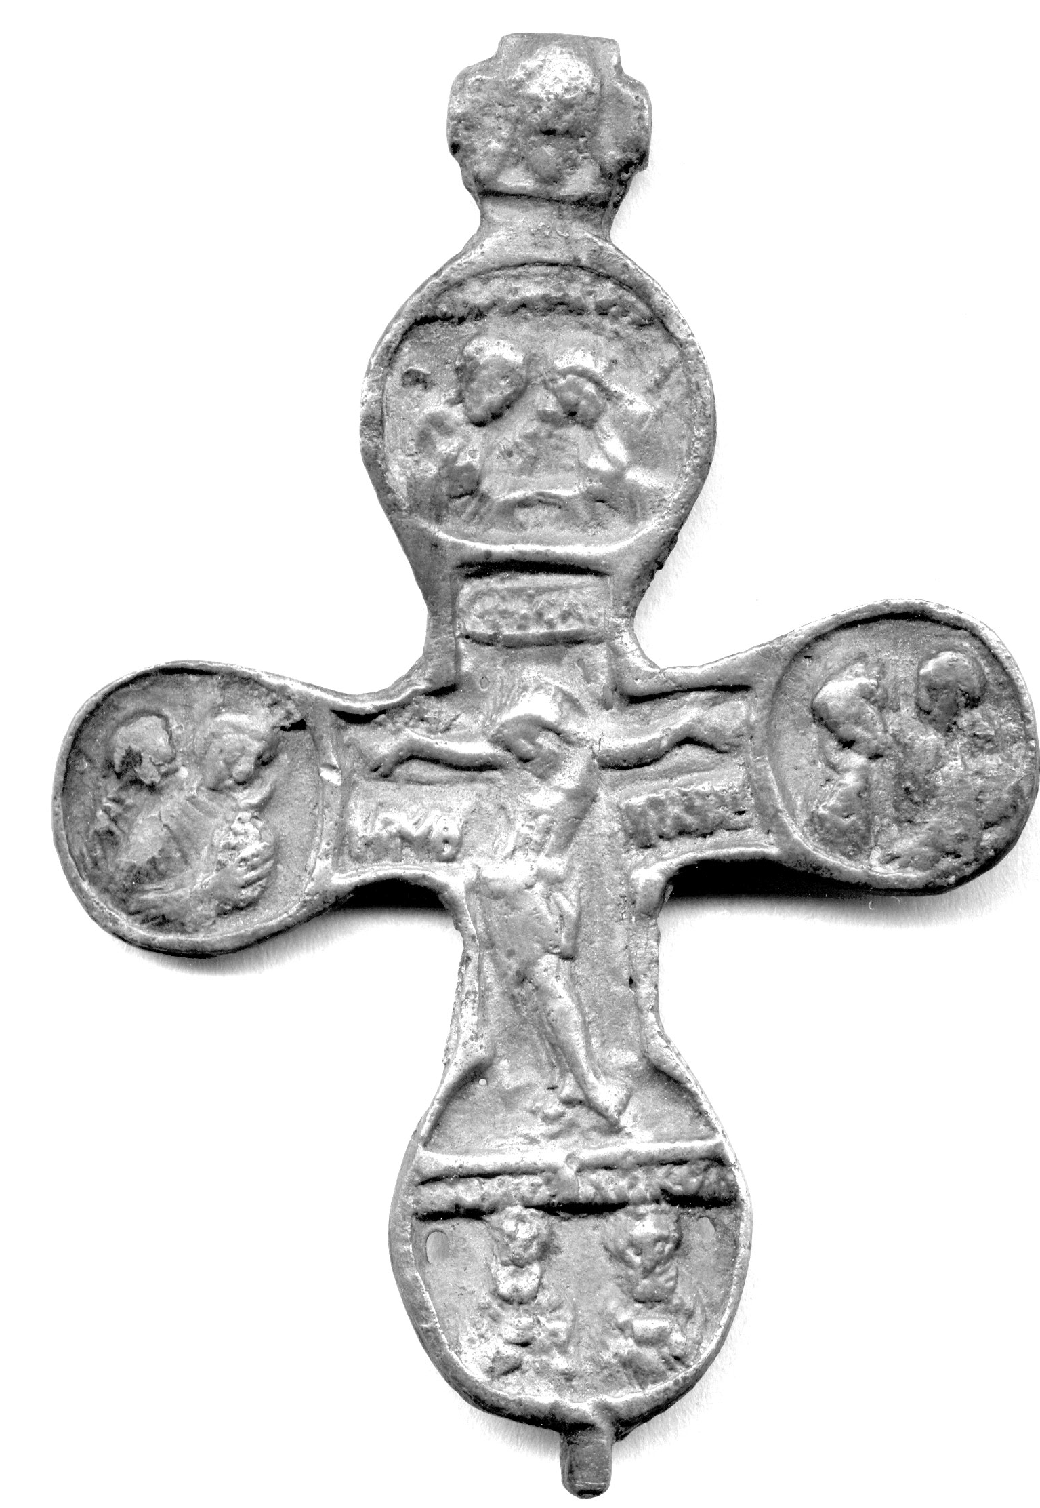
Наперсный крест двусторонний
«Распятие Христово, Никита бичующий беса»,2-я полвина XIII в.
Медный сплав, литье.
Размер: 9,2х6,2 см.

В фондах Подосиновского краеведческого музея хранится еще один бесценный экспонат, имеющий отношение к духовной жизни наших предков. Бронзовый наперсный крест с двусторонним изображение и ушком для шнурка найден жителем села Шолги на мысу, образованном оврагом и террасой берега реки Юг. В 80-х годах дорогу, проходившую по мысу, сделали более пологой и часть мыса разрушили. Образовалась песчаная осыпь высотой 2,5 метра. На срезе осыпи, в верхнем (20 – 30см) и дерновом слоях во множестве виднелись разрозненные человеческие кости. При осмотре осыпи в июле 1996 года археологом Сенниковой Л.А. в вертикальной зачистке осыпи на уровне 120 – 130 см. от поверхности обнаружен костяк с ориентацией северо-восток.
При сравнении шолгского креста с фотографией креста, найденного при земляных работах на «Красной Слободке» в г.Пятигорске в 1961 году, обнаружено полное сходство. Наклон ушка с изображением Нерукотворного Спаса в одну и ту же сторону свидетельствует о том, что использовалась одна форма для отливки или же был сделан восковой слепок с оригинала.
В.А. Кузнецов называет еще 5 крестов такой же формы, найденные в Киеве, в Москве при раскопках усадьбы XV-XVI вв., новгородский из кладбищенского слоя XV века, четвертый крест опубликован В.Н. Перетцем и датирован им XV – первой половиной XVI века. При раскопках древнерусского селища Лебедка в Орловской области Т.Н. Никольской был найден еще такой же крест в слоях времени до монгольского нашествия (по предложению автора раскопок, селище было покинуто во время нашествия Батыя). Материалов позже XIII века на этом памятнике не выявлено. Следовательно, кресты данного типа бытовали в XIII веке, когда они, вероятно, и производились. Кресты, найденные в памятниках XV-XVI веков, (как и шолгский - авт.) были предметами длительного пользования, о чем свидетельствует их сильная потертость.1
Есть основания утверждать, что захоронение в с.Шолга можно отнести к XVI веку.
На основании анализа русских суеверий, опубликованных Д.К. Зелениным в статьях по духовной культуре 1901 – 1913 гг., можно сделать вывод, что скопление разрушенных скелетов человека в верхнем слое шолгского захоронения, являлось местом погребения, а лучше сказать, местом заложения досками, кольем «заложенных покойников», умерших неестественной смертью (самоубийцы, опойцы, проклятые родителями, умершие от мора, погибшие в битвах и других несчастных случаях).
Этот способ погребения «заложенных покойников» привел позднее к устройству особых убогих домов или скудельниц. По предложению Зеленина «идея создания постоянных убогих домов принадлежит высшему духовенству, которое не могло, конечно, видеть равнодушно того, как христианские трупы выбрасывались «негде далее» и валялись на земле непокрытыми».2
По народному поверью с языческих времен, если «заложенного покойника» предать земле, то случаются засухи и неурожаи. Зеленин приводит массу примеров, когда уже в XIX веке были случаи извлечения умерших неестественной смертью из земли и перенос их в топкие сырые места, в лес.
В XVIII веке правительство принимает меры к уничтожению убогих домов. Первый указ на этот счет, изданный императрицей Анной Иоанновной, не имел, как кажется, никаких практических результатов, - рассуждает Зеленин. Но указом Екатерины Великой 25 марта 1771 года погребение в убогих домах было прекращено раз и навсегда. Хоронить покойников при церквях было запрещено - устроены общие кладбища, на которых повелено хоронить своевременно и заложенных покойников, и убогие дома оказались излишними.
На основании выше изложенного можно предположить, что на месте шолгского захоронения был убогий дом (скудельница), сооруженный после массовой гибели людей.
В летописи семисотлетнего существования города Устюга Великого, составленной Членом – Корреспондентом Вологодского статистического комитета Ардашевым, приведено несколько дат, связанных с трагическими событиями в Устюжской области. Выделю одну наиболее соответствующую по времени и характеру захоронения.
В 1570 году был голод по всей России. Следствием этого голода была мировая язва в 1571 году. Она обнаружилась в Устюге гноющимися вередами, от этой язвы умерло в Устюжской области до 12 тыс. человек; из церковнослужителей осталось только 6 священников. Подобных по масштабу эпидемий в последующие годы в летописи не указываются.3 и 4
___________________________
- В.А. Кузнецов, Древние предметы, найденные на Северном Кавказе, жур. АН СССР, инст. археол., Древние славяне и их соседи, изд-во «Наука», Москва, 1970.
- Д.К. Зеленин, Избранные труды. Статьи по духовной культуре 1901-1913, изд-во ИНД РИК, Москва, 1994, с.253.
- Из летописи семисотлетнего существования города Устюга-Великого (составлена Членом-Корреспондентом Вол. Стат. Комитета Ардашевым), Вологодские губ. вед. №42, 1857.
- Протопопов, Хроника Великого Устюга, Вол. губ. вед. №28, 1840, с. 217, 218.

Суетина М.А.

Ковш в виде водоплавающей птицы.

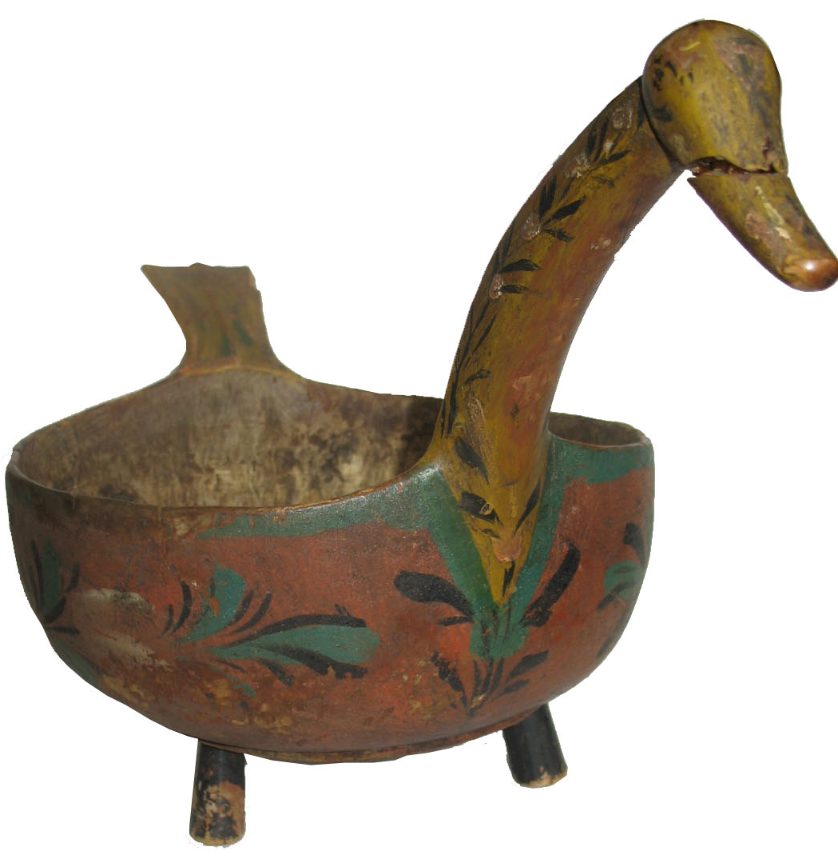
Ковш, скопкарь. XIX в.
Дерево, масло, долбление, роспись.
Размер: 26х43х д=24,5см.

В определителе «Хозяйство и быт русских крестьян» дается понятие «ковш, скопкарь»* – посуда для «мирского» пива была издавна сложившейся формы: ковш в виде лодьи и скопкарь – ковш с двумя рукоятками, напоминавшей своей формой плывущую утку, селезня или лебедя…Скопкари (северный вид ладьевидного ковша) иногда богато украшались росписью. Некоторые из них вмещали до 2-3 ведер. Большие ковши служили для подачи пива на стол, малые же деревянные ковши и скопкари, повторявшие форму больших сосудов, служили черпаками, которыми зачерпывали из большого ковша.1
Форма ковша-скобкаря в виде птицы «является одной из самых древних…Возникший во времена языческих верований, когда обожествлялась вся окружавшая человека природа, этот образ прошел через многие столетия и дожил почти до наших дней.2
Финно-угорское племя чудь, населявшее территорию Подосиновского района до славян, по своей, языческой, религии «всю вселенную делило на три сферы: небесный мир, где обитали добрые духи; земной, принадлежащий людям, и подземный, населенный злыми духами…Утка была связующим звеном между тремя мирами, т.к. жила на земле, летала в небе и плавала по воде, - а вода считалась дорогой в подземный мир.»3
Для финно-угоров эти птицы (водоплавающие – лебеди, гуси, утки) священны, на них не охотились. Однако место им нашлось и в веровании славян: ведь именно утки, лебеди, гуси перевозили колесницу Даждьбога – Солнца через Океан-море на его пути в нижний мир и назад. Такие верования объясняют, почему из рук славянских мастеров выходили своеобрарзные обереги, сочетающие тело водоплавающей птицы с конской головкой. Наши пращуры верили, что славянский Бог Солнца непременно поспешит им на помощь – и ночью, и днем. 4
Консервативный быт крестьян позволил сохранить основные элементы предметов обихода, элементы их украшения. Отец делал как дед, дед – как прадед и т.д., но каждый при этом добавлял что-то свое, не меняя основу.
Переданный Микуровым Александром Евгеньевичем (п.Подосиновец) в Подосиновский краеведческий музей скобкарь в форме водоплавающей птицы (ПКМ 3809) ранее принадлежал семье Ногина Павла Васильевича, д.Подгорбунье, Утмановский с/с. (Ногин П.В. – первый муж Ногиной Ольги Павловны (1907 г.р.), после его кончины жившей с Малыгиным Александром Дмитриевичем и имевших 4 общих детей, в т.ч. Валентину – будущую жену Микурова А.Е.). Валентина Александровна Микурова помнит данный ковш в доме матери – всегда стоял на божнице. Откуда появился, когда и кто мастер – неизвестно. Предположительно выполнен в конце Х1Х века. Крестьянин мог изготовить по образу и подобию пришедшего в негодность ковша новый.
Выявление локальных особенностей затрудняется территориальной близостью районов, развитой торговлей, переходом мастеров из деревни в деревню (часто – на далекие расстояния), смешанностью населения.5
Можно предположить, что деревянная посуда с ХVII века покупалась на Устюгском рынке, куда её возами доставляли из селений вокруг Кубенского озера и Кирилло-Белозерского монастыря. По территории современного Подосиновского района со 2/2 ХУ1 в. проходил торговый путь с Вятки на Устюг и далее по Северной Двине, что подтверждает возможность появления скобкарей у нас с Севера России (Архангельская и Вологодская губернии). Так же схожее описание формы скобкаря с Севера встречается в каталоге выставки «Русская деревянная посуда ХVII-ХХ веков» из собрания Государственного Исторического музея, Москва, 1981 год.
Описываемый ковш состоит из округлой чаши с двумя рукоятями: одна в виде лебединой шеи, другая уплощена наподобие птичьего хвоста; с плоским дном на трех цилиндрических ножках-подставках. Выполнен из корня дерева долблением.
Орнаментирован росписью: по краю неширокая зеленая полоса, под шеей – У-образная. На красно-охристый фон масляными красками нанесен подмалевком растительный рисунок: по бокам в центре цветок трехлистик (или четырехлистик) с отходящими в стороны побегами с листиками зеленого цвета и тюльпановидным бутоном; под хвостом расположены четыре ягодки. Цветы, бутоны и ягодки выполнены разбелом (кисть с краской основного цвета с одного края окунают в белила и наносят мазок). Прорись черной краской по всему полю. Из общей цветовой гаммы выпадает позднее желто-охристое покрытие хвоста и шеи, под которым просматривается ранний затертый рисунок (белые круглые пятна). На шее – растительный побег с зелеными листьями и черной прорисовкой. Ножки-подставки окрашены в черный цвет.
К какой-либо школе росписи данный орнамент мы не можем отнести по причине отсутствия характерных черт. Можно предположить, что вятский мастер расписывал интерьер крестьянской избы, и заодно украсил росписью ковш. На территории современного Подосиновского района наиболее часто вятская роспись встречается в Октябрьском и Щеткинском с/с, что объясняется близостью железной дороги, но могли передвигаться и на более дальние расстояния.
Таким образом, до середины ХХ века именно в деревне сохранились древние традиции изготовления и росписи деревянной посуды.
________________________
* О происхождении слова «скоб(п)карь» существует две версии. Первая ведет от техники его обработки: «скобить», «скоблить» (скобель – орудие, которым резчик выбирал содержимое сосуда). Вторая связывает его с материалом, из которого делались скобкари: «копань», «копаный» корень, комель, который выкапывался из земли и использовался для приготовления посуды. 6

Используемая литература:
- А.С.Бежкович, С.К.Жегалова, А.А.Лебедева, С.К.Просвиркина. Хозяйство и быт русских крестьян. Памятники материальной культуры. Определитель. «Сов.Россия».М., 1959 г.
- Русская деревянная посуда ХУ11 – ХХ веков. Каталог выставки из собрания Государственного исторического музея. М., 1981 г., с.2.
- Страздынь Ю.Ф. Чудь заволочская (из истории заселения края), с.7// Записки Подосиновского общества изучения родного края. Выпуск 2, часть 1 «Былое». Подосиновец.2006г.
- Семенова М. Мы – славяне. С-Петербург. Издательство «Азбука». 1997 г., с.430-431.
- Бобринский А.А. Народные русские деревянные изделия. СПб, 1911г. // в кн. Бабинская Г.Г. Изучение и описание музейных предметов из дерева.
- Русская деревянная посуда ХУ11 – ХХ веков. Каталог выставки из собрания Государственного Исторического музея. М., 1981 г. с.3.

Чебыкина Г.Н.

Наградной серебряный ковш XVII в.
из фондов Великоустюгского государственного историко-архетектурного и художественного музея-заповедника

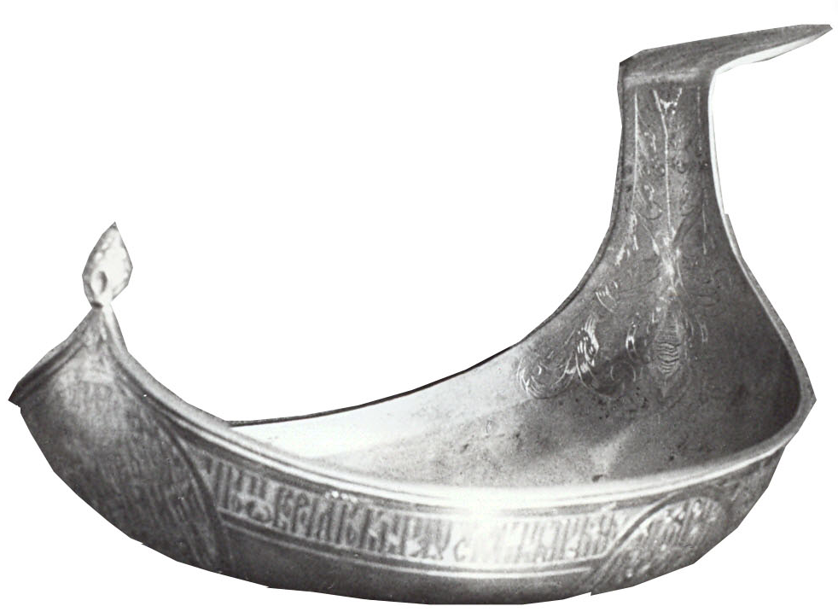
В фондах Великоустюгского музея-заповедника хранится серебряный ковш XVII века (инв. № ИК 10721). Размеры ковша: 19,5х26,5х13 см, общий вес – 401,2 г (95 золотников). Ковш имеет ладьевидную форму, сделан из одного куска серебра 875 пробы, гладкий. На заостренном приподнятом носике припаяна маленькая литая шишечка. На дне ковша мишень – выпуклое рельефное украшение с изображением двуглавого орла под тремя коронами в круглой рамке с орнаментом из мелких густых листьев. Конец ручки отогнут почти под прямым углом. На внешней стороне пелюсти и внутри ковша на спусках от носика и ручки вырезаны травы (орнамент из крупных листьев и завитков с четкой и тонкой резьбой). На нижней стороне пелюсти изображено клеймо эстонского мастера Дрейера Волтера Мартена.¹ Ковш широкий с тонкими стенками. По венцу ковша расположена полоса надписи вязью, прерывающаяся четырьмя кругами. Надпись сделана в технике оброна (фон около букв обран) и служит основным украшением ковша. Ручка, спуски от носика и ручки внутрь, полоса надписи и круги позолочены. В кругах вырезаны царские титулы, и надпись гласит: 1) Божиею милостию мы великие государи цари и великие князи Иоаннъ Алексеевичь 2) Петръ Алексеевичь и великая государыня благоверная 3) царевна и великая княжна Софья Алексеевна и всея великия и малыя 4) и белыя России самодержцы. Далее надпись продолжается в полосе по венцу между кругами: «195 году пожаловали симъ ковшом устюженина Якова Дружкова за ево службу и за приборъ что онъ во 194 году былъ на Устюге въ таможне на кружечном дворе головою учинилъ прибору» и под первым кругом слева указана сумма «прибора» - 523 р. 15 ал. пол 6 денги.
Наш ковш относится к типу жалованных ковшей последней четверти XVII века «за прибор», т.е. является наградой за принесенную казне прибыль при сборе пошлины с кабаков и на таможне. Как следует из надписи, ковшом был пожалован в 1687 году таможенный и кабацкий голова Устюга Великого Яков Дружков, исполнявший эту должность с 1 сентября 1685 г. до 1 сентября 1686 г.
Таможенный и кабацкий голова в Московском государстве являлся выборным должностным лицом для сбора таможенных и кабацких пошлин. В помощь ему выбирались ларечные и целовальники. Кроме сбора пошлин, они обязаны были преследовать кормчество, заниматься сбором «явочной пошлины», починкой кружечных дворов, заботиться о том, чтобы кабаки посещались возможно чаще. На таможне им повелевалось производить осмотр и оценку товаров, учреждать, в случае необходимости, заставы, заводить новые таможни по торжкам и ярмаркам, а также зорко следить за проезжающими и обыскивать всех, не взирая на чины и положение, а особенно тех, кто ехал из сибирских городов, чтобы выяснить, не провозят ли без пошлины мехов и шуб. Досматривать нужно было не только кладь (коробьи, сундуки, сумы, чемоданы, постели и т.д.), но и проезжих людей, «чтобы в пазухах, и в штанах, и в зашитом платье отнюдь… не провозили».² Вознаграждение за службу голова и целовальники не получали. Избранные на эти должности на целый год отрывались от своих личных занятий и принимали на себя ответственность за недобор, если даже он произошел не по их вине. Питейные и таможенные сборы в XVII в. составляли более половины общих налоговых поступлений, являлись одним из крупнейших доходов царской казны. Годовой «оклад» на каждые кабак и таможню определялся и регулировался сборами предыдущих лет и обеспечивал, таким образом, поступление в казну заранее определенной суммы. Поэтому все недоимки жестоко взыскивались, и за недобор отвечали не только избираемые, но и избиратели. В случае, если таможенный и кабацкий голова не соберет положенного оклада, то «быть ему в опале и в жестоком наказании безо всякой пощады и те недоборные деньги доправлены будут на нем и на выборных людях».
В головы и целовальники выбирались обыкновенные люди, которые были бы «душою прямы и животом прожиточны» и которым бы можно было верить в сборе государевой казны. Чаще всего на должность головы избирали человека из среды богатых торговых и посадских людей.³ Но нередко даже для купечества эта служба являлась тяжелой повинностью. Собрать положенный оклад, да еще и с прибылью, удавалось далеко не всем. Каково же было социальное положение Якова Дружкова и как ему удалось получить прибыль при сборе таможенных и кабацких пошлин?
Яков Мамонтов сын Дружков – крестьянин из Пятницкого сельца, которое находилось рядом с Великим Устюгом, но входило в Усольский уезд. (В XVIII в. Пятницкое сельцо вошло в черту города). Я.М.Дружков владел несколькими деревнями в Усольском уезде, скупал у волостных крестьян и продавал хлеб. В Устюжском посаде он имел собственную поварню. В Дымковской слободе, в верхнем конце, что напротив города, Якову Дружкову принадлежало «место порозжее длиной 5 саж., а поперек 4 саж. с ½». В Устюге ему же с Андрюшкой Переваловым было отдано на оброк «онбарное место да 2 лавочных места». После пожара 1678 года Яков Дружков приобрел дворовое место, принадлежавшее ранее богатому солодовщику Власу Григорьеву сыну Уваровскому (во время пожара у Власа сгорел двор, и он с детьми «скитался в мире»).⁴
Из привозного хлеба и из собственных хлебных запасов Яков Дружков курил вино, которое регулярно поставлял в Соль Вычегодскую. За период 1676/77 – 1679/80 гг. он скурил и отправил на сольвычегодский кружечный двор 2900 ведер вина. В 1678/79 – 1679/80 гг. Я.Дружков продал 1945 ведер вина на устюжские кружечные дворы.⁵ Он торговал также «домокормленым» своим скотом. Так, 23 марта 1679 г. мясникам в Великом Устюге им было продано 10 быков за 23 руб., в 1680 г. – 16 быков за 46 рублей.⁶ Т.о., Яков Мамонтович Дружков был торгующим крестьянином и довольно крупным винокуром, являлся состоятельным человеком.
Успешной службе Я.Дружкова таможенным и кабацким головой способствовало несколько обстоятельств. Начало 1680-х гг. было относительно спокойным периодом для Русского государства. С Польшей было заключено перемирие, закончилась многолетняя война с Турцией. Непосильные налоги и подати, которые платило население Поморья в 60-70-е гг. XVII века, привели к запустению некоторых уездов, в том числе и Устюжского. Правительство было вынуждено принимать меры. В 1681 г. царь Федор Алексеевич в 2 раза уменьшил основной налог – стрелецкие деньги. Вместо 2 руб. со двора в год население уезда стало платить по 1 руб. со двора в год. Недоимки за 1679 г. и 1680 г. в сумме 28451 руб. 20 алт. царь брать не велел.⁷ В 1685 г. была отменена повинность по закупке и доставке хлеба в Сибирь, тяжелым бременем лежавшая на населении Поморья почти в течение века.
В 1685 – 1688 гг. воеводой в Великом Устюге был Т.И.Ржевский, который навел порядок в уезде, избавил от разбойников, решал все дела без обид и «безволокитно». Количество злоупотреблений при новом воеводе значительно уменьшилось. Не случайно в 1688 г. в челобитной государям устюжане просили оставить Т.И.Ржевского на второй срок.⁸ Таким образом, к началу службы Я.Дружкова в Устюжском уезде сложились более благоприятные условия для торговли, а экономическое положение посадских людей и крестьян несколько улучшилось.
Кроме того, в семье Дружковых уже имелся опыт службы на таможне и кружечных дворах, так как старший брат Якова Афанасий Мамонтович Дружков в 1666 г. был сольвычегодским таможенным и кабацким головой. Известно также, что Афанасий длительное время являлся подьячим в приказной избе (в выявленных документах упоминается подьячим в 1676 – 1687 годах). Возможно, это обстоятельство позволило Якову Дружкову поставить дополнительный кабак, не занеся его в окладной реестр.
О незаконно построенном кабаке «без указу и грамот» известно из челобитной устюжского архиепископа Александра от 12 марта 1691 года.⁹ Из жалобы преосвященного следует, что кабак был поставлен до его приезда на домовой архиерейской земле на окраине посада у ограды Спасо-Преображенского девичьего монастыря. Архиепископ Александр приехал в Устюг 28 сентября 1685 г., следовательно, кабак Я.Дружков поставил в самом начале службы. Несмотря на обращение архиепископа к воеводам Т.Ржевскому и Ю.Селиванову, кабак не убирали от монастыря, а целовальники продолжали продавать «питие». Преосвященный жаловался государям Иоанну и Петру Алексеевичам, что «…на том кабаке от питухов бывает крик, и шум, и драка, и всякие бесчиния, и от того старицам бывает великое страхование, и ко утреннему раннему пению ко церкви …ходить не смеют и в кельях живут с великим страхом и опасением». Чем закончилось это дело, неизвестно, но, вероятно, именно этот кабак стал основным источником дополнительных поступлений и помог Я.Дружкову собрать оклад с прибылью. Велика ли была прибыль по отношению к окладу на 1685/86 год, сказать трудно, т.к. данных об окладе на этот год у нас нет. Но, по-видимому, прибыль была значительной, поскольку Яков Дружков получил самый большой по весу из наградных ковшей.
Более 130 лет ковш являлся семейной реликвией Дружковых, передавался по наследству. В 1824 году, по завещанию Анны Васильевны Курочкиной, правнучки Якова Дружкова, ковш был передан «на помин души» в церковь Симеона Столпника. Кстати, отец Анны Васильевны, Василий Григорьевич Дружков, в 1749 году был выбран Устюжской таможни бурмистром «для пошлинного сбора».¹⁰ В 1922 году ковш из церкви Симеона Столпника поступил в краеведческий музей и сегодня является одним из самых интересных предметов в экспозиции по истории Великого Устюга.

_________________________
- Постникова-Лосева М.М., Платонова Н.Г., Ульянова Б.Л. Золотое и серебряное дело XV – XX вв. М., 1983. С.255.
- Постникова-Лосева М.М. Русские серебряные и золотые ковши. М., 1953. С.21-31.
- Энциклопедический словарь Брокгауза и Ефрона. Т.17. С.67.
- Устюг Великий. Материалы для истории города XVII – XVIII столетий. М., 1883. С.129,140.
- Меерзон А.Ц., Тихонов Ю.А. Рынок Устюга Великого XVII в. М., 1960. С.461,464.
- Таможенные книги Московского государства XVII в. Т.3. М.-Л., 1951. С.149-150,288.
- Акты Холмогорской и Устюжской епархий. // РИБ. Т.14. Ч.2. СПб, 1894. С.1000-1008.
- Челобитная устюжан. Копия XVII в. Скоропись. 4 л.//ВУГИАХМЗ. ИК 24806/1-4.
- Акты Холмогорской и Устюжской епархий. // РИБ. Т.12. Ч.1. СПб, 1890. С.973-977.
- ВУФ ГАВО. Ф.14.Оп.2Д.19.Л.39.

ВУГИАХМЗ – Великоустюгский государственный историко-архитектурный и художественный музей-заповедник.
ВУФ ГАВО – Великоустюгский филиал государственного архива Вологодской области.

Кто мы и откуда

Страздынь Ю.Ф.

Спасо – Преображенская церковь в Антропьевой Слободе

В Лузском районе очень немного церквей, у которых точно известен год основания. Один из таких редких случаев – Спасо–Преображенская церковь в Антропьевой Слободе.
Антропьева (или Онтропьева) Слобода – так называлась в 16 – 17 веках волость, административная единица территориального деления земель, составляющих современный Лузский район. По некоторым документам можно предположить, как заселялась эта волость. В архивах Московских приказов сохранилась купчая крестьян Афанасия, Захара и Семена Максимовых на землю Старостинскую, купленную у Андрея, прозвище Нечая, Васильева Онтропьева в 1511/1512 г. Кстати, фамилии и Старостиных, и Нечаевых встречаются в деревнях Спасо-Преображенского и соседних приходов; а иных объяснений для наименования Слободы пока не имеется (тем более что и одна из приходских деревень, Старостинская, впоследствии имела и второе название – Захаровская.)
Постройка церкви в Антропьевой Слободе, как уже было упомянуто, имеет точную дату: 1515-й год. Похвальное слово автору церковной летописи: это благодаря ему известно время основания церкви, а также и другие интересные подробности.
До закрытия церкви в 1930-х здесь в ризнице хранились, как сказано в этой летописи, старинные рукописи, часть из них – богослужебные книги. На одной из них, на рукописном Евангелии, была такая надпись: «Лето 7023 (1515г.) месяца июня 26 дня. На память преподобного отца нашего Давида Селунского положена бысть сия книга глаголемая тетроевангелие в храме великомученика Дмитрия Селунского всем приходом Дмитрия Великого. Дал Тимофей да я Данило, Фомины дети. Поддали еси землю под церковь Дмитрия Великомученика и в дом… А межа той земле по пересному истоку да по истоку вниз по большому до сохры. Да по Сохре до Сухарины речки. Да я Михайло Клобуков да Борис Онфилофьев. Поддали есмя в дом Дмитрею Святому землю за Сухариной рекой. А имели о той земли смотрище по краю новины в: леву, да поддали с угодий в дом Дмитрею Святому со сми плугов с четвертию. Духовы озеро и с полъистоком, с перечным да ис полуистоком большим священноиерею Ивану начальником служителю святого Дмитрия да и на весь крылос, или которые священники будут инии у Дмитрия Святого впредь ино ему тою землею владети и угоди.»
Была на этом Евангелии ёще одна интересная надпись:
«В лето 7012 (1504). Почата бысть сия книга писати месяца апреля 25 дня. При благоверном Великом князе Василье Ивановиче всея Руси. И при священном митрополите Московском Варлааме. И при Архиепископе Ростовском Вассиане, и архиепископе Пермском Никоне. Да списана бысть сия книга глаголемая тетроевангелие. В обители святого апостола и евангелиста Иоанна Богослова на югу (? – неразб.) Дерзнувший списати сию книгу. Еже выше своея силы. Премногогрешный и недостойный и неключимый раб Василий диаконов сын Гаврилов Вычегжанин убогою десницею и грубым умом. Сверится месяца июня в 16 день на память чудотворца Тихона. Слово сверителю Христу Богу. Аминь.»
Позднее, по-видимому в конце 16 в., деревянный храм перестраивался: в летописи говорится о деревянном старинном аршинном кресте с указанием времени освящения престола Дмитрия Солунского. На кресте наклеена бумага с надписью (сохранившейся не полностью): «Освятися жертвенник Господа Бога и Спаса нашего Иисуса Христа во храме Святого Великомученика Дмитрия Селунского Чудотворца. При державе Всея Руси царя и великого князя Феодора…в лето от Христа 1597-ое, индикта 10-е, месяца октября.» Интересно, что в этой надписи датировка от Рождества Христова пишется за 103 года до Указа Петра I о принятии нового летоисчисления.
В 1625 г. Здесь уже стоял рядом с храмом Дмитрия Солунского холодный храм во имя Преображения Спаса, о чем свидетельствует запись в «Актах Холмогорской и Устюжской Епархии»:
«Из Онтропьевой Слободы Преображенской поп дани платит 80 бел, объезду 10 алтын, за корм десятилнику 5 бел… и всего 1 рубль 29 алтын 4 денги.»
А в 1748 году великоустюгский купец Григорий Федорович Захаров, родом из одной из здешних приходских деревень, построил «своим иждивением» каменный храм о двух престолах. Сохранился текст благословляющей грамоты:
«… благославляющую граммату, города Соли Вычегодской уезду, Антропьевой Слободы, церкви Преображения…священнику Алексию Андрееву, Устюга Великого купцу Григорью Федорову сыну Захарову, сего ради понеже подданным нам нынешнего 1748 году июня 10 дня той купец Захаров прошением представил имеется в нашом Преображенском погосте построенные в древних годех деревянные две церкви одна холодная во имя Преображения Господня об одном престоле – вторая теплая во имя Св.Великомуч.Мироточивого об одном же престоле, которые ныне весма обветшали и огнили и местами обвалясь, а имеет желание по обещанию своему из собственного иждивения вместо оных обветшалых деревянных церквей построить новые каменные на одном основании… именования холодную во имя Преображения Господня об одном престоле при ней по левую страну теплую с трапезой во имя Св.Великомуч.Мироточивого об одном же престоле, которые ныне весма обветшали и огнили и местами обвалясь, а имеет желание по обещанию своему из собственного иждивения вместо оных обветшалых деревянных церквей построить новые каменные на одном основании… именованную холодную во имя Преображения Господня об одном престоле при ней по левую страну теплую с трапезой во имя Св.великомуч.Дмитрия Мироточивого об одном престоле, да при входе трапезном паперть, а над той папертью колокольню. И к тому всему строению имеется в готовности налицо на фундамент камня с удовольствием, также и прочие потребные материалы приготовляются, и просил тот купец Захаров чтобы повелено было новые каменные церкви построить, а при… (неразб.) ветхую деревянную холодную церковь и колокольню за умалением на тот погост…(неразб.) новым церквей строением положении удобного места… наперед строение разобрать и лес употребить на обжиг кирпича… А в нашем казенном архиерейском приказе тот же купец показал к тому… новых церквей строение имеется в готовности кирпича обожженного сто семьдесят тысяч, а необожженного семьдесят тысяч; известь 330 бочек, железа 30 пудов, и прочие материалы готовятся, и с надеждою на милость божию строить может без остановки, а и украшение той новой церкви святыми иконами и прочею церковною утварью убраны будут ис помяненных ветхих церквей…А освящен в 1754 году.»
Немного об «устроителе» церкви. Г.Ф.Захаров родился в 1713 году. Женился на устюжанке А.В.Чирковой; через несколько лет они перебрались в Устюг и записались в Устюжское купеческое общество. Проживали они на улице Шашериной. Известны были в городе своей благотворительностью. Кроме постройки Спасо-Преображенской церкви на своей родине, Г.Ф.Захаров в Устюге внес в Вологодский приказ общественного призрения 6000 рублей серебряной монетой, чтобы проценты с них обращались в пользу бедных и неимущих устюжан. В 1787-1788 гг. Захаровы построили на свои средства в Устюге двухэтажный каменный воспитательный дом, известный горожанам как захаровская богадельня, и на содержание вложили в сиротский суд 17200 рублей. Сыновья Григория Федоровича Иван и Лев имели половников в деревнях Спасо-Преображенского прихода. Интересно, что в деревнях этого прихода были также половники богатейшего устюжского купца Ивана Курочкина и его внука Николая (отмечены в 1804 г.)
На церковном кладбище похоронены отец и брат Г.Ф.Захарова, и на могиле их положена вырезанная плита с надписью: «Под сим камнем погребены сея веси преставшияся рабы Божии Феодор Стефанов сын Захаров в 1718 году, апреля 10 дня, сын его Прохор в 1743г.
..А сей камень положен сея святые церкви строителем сыном его Великоустюгским купцом Григорием Федоровым сыном Захаровым.1782 года.»
До наших дней дошли предания, вполне схожие с такими же преданиями о других церквях: о богатствах, оставшихся в церкви со старых времен. Рассказывают о подземных ходах и скрытых в них сокровищах. Рассказывают, что на церкви были купола из чистого золота, а когда церковь закрыли, купола были сброшены в воды Духова озера, и их будто бы можно и сейчас увидеть на дне озера в безветренную погоду. Будто бы один кладоискатель прошел под озером через подземный ход, выложенный кирпичом, и разобрал кирпичную стенку, а потом она снова оказалась заложенной.
Насколько реальны эти легенды? Появились они, безусловно, не на пустом месте. Церковная летопись рассказывает о богатом убранстве храма.
«Святых престолов 2: в холодной во имя преображения Господня, а в теплой во имя Великомуч.Дмитрия Мироточивого.
Алтарь холодной церкви с северными и южными дверями… Над престолом холодной церкви изображение в клейме – Вседержителя Бога…на 4-х углах клейма алебастровые, крылатые херувимы. Иконостас старого устройства, прямой, о шести ставах. Царские врата резной работы с образом Благовещения Пресв.Богородицы. На юг царских врат образ Преображения Господня, на нем риза медная и сияние серебряное под золотом. На образе 15 венцов серебряных под золотом, три гривны и три венца с каменьями, оклад серебряный, басмяный, непробный.
Далее: образ Воскресения Господня, на нее два венца серебряные, один с сиянием под золотом.
От царских врат на север: образ Божий матери Одигитрии, венец серебряный просекной под золотом, оглавие риза под жемчугом…Южныя двери с изображением диакона Прохора, северныя св.Архидиакона Стефана.
…Иконостас теплой церкви столярной работы, местами позолочен, о трех ставах.
В 1-м ставе: Царские врата столярной работы, с изображением Благовещения Пресвятыя Богородицы, на юге от царских врат образ Господа сидящего на престоле, венец серебряный чеканный, позолоченный, риза медная отбеленная. Рядом образ Димитрия Солунского чудотворца, на нем два венца серебряные золоченые, с сиянием поля серебряные, риза медная отбеленная; подвесик с изображением Дмитрия Ростовского на цепочках, три камешка в ободках серебряных.
На север от царских врат образ Знамения Пресвятые Богородицы, на нем два венца серебряные, один просекной, а другой чеканной под золотом, оглавие, ожерелье и цата жемчугу немецкого со ставками и блесками золотыми, риза, свет и поля с(е)ребреные кованые, золоченые. За левым клиросом образ Божией Матери «Не рыдай мене мати», писан на холсте, который наклеен на д(о)ску, риза на Божией Матери шита по фолге дутым простым жемчугом, венцы и гривны меди отбеленной…
Св. потиров с дискосами 3, два из них старинные, серебра непробного, один серебряный 84 пр., весу 17 зол. Из св. престольных крестов один серебряный, золоченый, с мощами разных святых…Дароносица с нарезкой, серебряная со всеми принадлежностями, серебра непробнаго…Один из орарей есть довольно ценный: по бите золотой, цветы бархатные, кресты жемчугу китайского с плашками.» А вот и объяснение предания о золотых куполах, находимое в описании храма: «Наружный вид церкви: столпообразная, с круглыми алтарями, с одним позолоченным куполом… Крест на церкви железный позолоченный». Может быть, предания о церковных сокровищах происходят от старинных преданий о богатстве Григория Захарова. Но пока современным кладоискателям еще не повезло…
Спасо-Преображенская Слободская церковь интересна не только легендами. Есть некоторые особенности, необычно выглядящие среди других приходов Лальского (бывшего) района, или же, говоря в обычае позапрошлого века, 2-го Благочинного округа. Так, среди прихожан довольно долго сохранялась традиция ранних браков – для женихов 17 и 16 лет, для невест 16 и 15, и даже изредка 14 лет. В конце 18 в. встречались двойные имена: в одной и той же семье проживали два брата Ивана, две сестры Анны. И еще одна необычная вещь: с 1780 года вплоть до 1820-х годов в метрических книгах Спасо-Преображенской церкви нет записей о крещениях почти ни одного незаконнорожденного ребенка, - в отличие, например, от соседнего Покровского прихода, не говоря уже о Соборном Лальском или об Аникинском Иоанно-Предтеченском.
Была в приходе ныне не сохранившаяся часовня, «куда из сей церкви издревле 9 мая совершается с иконой Св.Николая Мирликийского Чудотворца, по устному преданию чтимою явленною, крестный ход; часовня по преданию построена на месте явления той иконы и в то воспоминание».
В настоящее время деревня Слободка почти необитаема, и о восстановлении храма речи не идет. Местный сельсовет использует храм под совхозный склад. В нем еще частично сохранились фрагменты росписи, но в целом здание сохранилось неважно, у теплого придела начала разрушаться кирпичная стена. Будущее замечательной церкви, к сожалению, не вселяет надежд.
____________________
- Метриче6ские книги. Фонд ККМ; Устюжское отд. ГАВО. Ф.584. Оп.29. Д.1,2.
- Акты Холмогорской и Устюжской Епархии. Т.2. С..902.
- Летопись Слободской Спасо-Преображенской церкви. Уст. Отд. ГАВО. Ф.584. Оп.29. Д.8.
- Чебыкина Г.Н. Купцы Захаровы. Сб. «Устюжане». В.Устюг. С.74-76.
- Завойская Н.Е. Великоустюгский купец И.Я.Курочкин и его железоделательные заводы. Сб. «Великий Устюг». Т.2. Вологда, 2000.

Петухов А.М.

Родовое гнездо Петуховых

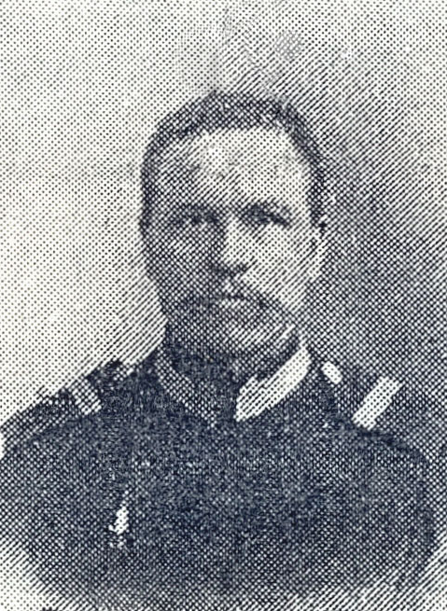
Алексей Иванович Петухов,
участник русско-японской войны.
Снимок 1902 г.

Разрыв родственных связей между поколениями приносит неизгладимые последствия в душу каждого, неравнодушного к своим корням, человека. Уход из жизни родственников старшего возраста оставляет нас наедине с тайнами прошлого, с вечными вопросами кто мы и откуда. И все последующие дни нам остается только сожалеть, что не узнали об этом при их жизни.

Интерес к своим старшим поколениям возник еще лет 25 назад, когда я начал интересоваться рассказами родственников о несметных сокровищах, зарытых где-то в деревне Петухово или около её. И я тогда, как заправский кладоискатель, с лопатой и ломом рылся в земле в надежде отыскать что-нибудь. С годами мальчишество прошло, и интерес перерос в более серьезные мысли по поводу моего происхождения. Толчком к началу изысканий своих корней послужила смерть отца, что образовало пропасть и полное отсутствие информации.
Итак, в 1996 году я серьезно решил понять кто я и откуда. Как и многие начинающие исследователи, первую информацию я получил от живущих старших родственников. Далее были архивы, музеи, поездки, запросы на протяжении 10 лет. Но сначала, узнав, что в деревне Петухово, о которой и пойдет речь, на протяжении многих лет все жители носили одну фамилию – Петуховы, я предположил, что это все родственники и, естественно, должен быть родоначальник.
По моим предположениям, а также учитывая массу противоречивой литературы, заселение Шолгской волости происходило в несколько этапов на рубеже 15 – 18 веков. Население формировалось за счет беглых крестьян из Псковских, Ростовских, Новгородских губерний и переселенцев из городов Устюга, Каргополя, Никольска и других. Большим везением оказался тот факт, что значительная доля крестьян, а именно к этому сословию относились мои предки, на территории Вологодской губернии были государственными. Наличие относительных свобод и меньший налоговый гнет стали основными причинами переселения крестьянства с западных регионов России. Но самым важным для меня как для генеалога стал тот факт, что в конце 16 века уже существовала фамилия Петухов в том виде, в каком я ношу её сейчас. Кроме того, наличие официальной государственной информации в различных архивах позволяет значительно глубже произвести изыскания о своих предках.
Обращаясь к самым ранним упоминаниям о жителях деревни в Писцовых книгах Устюга Великого и Устюжского уезда, д.Алексеевская (так прежде называлась д.Петухово) и д.Окулово Раменье стали основными населенными пунктами, где формировались фамилия и род моих предков.
Эти деревни друг от друга на расстоянии 9 км. По информации писцовых книг за 1623 год Петуховы обрабатывали земли на большой площади: «пашни паханые середние шестнадцать чети без полуосьмины да перелогом три чети с осьминою в поле в двух потому ж сена в княжем острову шестьдесят восемь копен. Лесу пашенного пять десятин, непашенного десять десятин, в жывущем выть и пол чети выти, а в пусте четь выти. Деревня Езикеевская вурхняя, а Олисавинская тож пашут наездом Петуховы. В пустоши Окулово Раменье пашенные и сенные покосы, что на оброке за крестьянам Петуховыми». Очевидно, что в этот период уже сложился достаточно мощный семейный клан Петуховых, поскольку обрабатывалась территория сразу нескольких деревень. Более того, по информации Переписных книг 1677 года в деревне Алексеевской проживало в одном дворе 18 половников. В этот период шла активная торговля зерном и сельхозпродуктами на ярмарках и погостах, что подтверждается таможенными книгами: «крестьянин Шольской волости Михаил Григорьев Петухов с братом и сыном Василием проживали в деревне Алексеевской, в этой и еще одной деревне у них работали 7 половников. В 1667 – 69, 1672 – 73 они продавали хлеб на В.Устюжском посаде, а в 1672-74 – в Холмогорах. Наличие избытков продукции производства и благоприятная политическая обстановка дала толчок к увеличению численности населения деревни Алексеевская.
1623* | 1677* | 1719* | 1747* | 1772 | 1866 | 1913 | 1917 | 1929 | 1989 | 1994
1 дв.  2 | 1дв.  10 | 2 дв. | 4 дв.  29 | 12 дв. | 16 дв.  99 | 22 дв.  174 | 23 дв  160 | 28 дв  136 | 4 дв  5 | 2 дв  3
* - численность только мужского населения
Рассматривая срез целой деревни на протяжении 400 лет, хорошо просматривается картина благоприятных и более сложных периодов, связанных с налоговым гнетом, неурожаями и погодными катаклизмами. Принимая во внимание, что основной деятельностью крестьянства этого региона было земледелие, рыболовство и скотоводство, оседлость такой массы населения говорит о том, что, невзирая на все горести, земля была благоприятной для проживания большого количества людей. Несмотря на отдаленность речной дельты до 3 км, деревня представляла собой достаточно крупный населенный пункт, по количеству дворов в 1866 году уступала только д.Князчино (20 дворов) и д.Линяково (23 двора). Малая информативность документов, сохранившаяся до наших дней по крестьянству как сословию, не позволяет оценить детали существования этого населенного пункта, но, учитывая равномерность расселения крестьянства и национальностей в регионе Русского Севера, можно констатировать единообразие семейного и общественного быта, семейных обычаев и обрядов, народного искусства и религиозно-общественной жизни.
Анализируя численность населения деревни за многие годы, видно, что количественный состав в семьях колеблется от 3 до 18 человек; случались аномальные периоды, когда в один и тот же промежуток лет в разных семьях рождались по несколько двойняшек. Нередки случаи создания семей в рамках одной деревни, что, в общем-то, характерно для общины такого масштаба. Более тысячи жителей одной деревни (за весь исследуемый период) дали широкое распространение фамилии на территории всей Российской Федерации, но особенно на территории так называемого «Русского Севера», и сегодня фамилия Петухов входит в 100 самых распространенных фамилий нашей страны.
В документах 17 века по крупным городам Русского Севера фамилия Петухов отсутствует, что говорит о принадлежности её исключительно крестьянскому сословию. По Писцовой книге Н.Вышеславцева за 1623 г. эта фамилия встречается только в указанной волости, что еще раз подчеркивает формирование фамильного куста в территориальных границах нескольких деревень, что характерно для 15-16 века. На рубеже 17 -18 века начинается стремительное перемещение крестьянской массы за Урал – в Сибирь, где предполагалась более достаточная и спокойная жизнь. В 30-х годах 17в в Енисейский край ушло около 40% крестьян из Тотемского, Важского,Устюжского, Сольвычегодского уездов. В эти же годы из Вологды, Тотьмы, Устюга и Сольвычегодска были переселены в Тобольск 500 семейств и 150 девиц были выданы замуж за сибирских казаков и стрельцов. Стали появляться новые деревни и села, где встречается фамилия Петуховы, более того, можно встретить населенные пункты с одноименными названиями: г.Петухово в Курганской области, д.Петухово в Пермской, Челябинской, Омской областях и т.д.
На протяжении 18 века наблюдается еще один интересный факт – многие деревни стали обретать второе название, которое и укрепилось до настоящего времени. Например: Верхняя Олисавинская – Слободка, Нижняя Олисавинская – Старая, Алексеевская – Петухово, Ивашева Гора – Матвеево, Малая Курья - Мальцево, Лихачевская – Коростелиха и т.д. Очевидно, что актуальность прежних названий уходит по причине новых ассоциаций жителей этих населенных пунктов и самих названий. Что и произошло с деревней Петухово – просто потому, что население носило фамилию Петуховы, так и вошло в обиход новое название.
Просматривая огромный материал, накопленный за десятилетний период, я понимаю, что очень малая доля хранящейся в архивах информации прошла через мои руки. Эти исследования находятся в начальной стадии и продолжение их становится смыслом жизни в осознании того, как жили мои предки, чем занимались и каковы были их приоритеты и взгляды в борьбе за выживание в их нелегкой крестьянской доле. Я не нашел среди полученной информации каких-то великих людей или знатных персон из рода Петуховых, но недавно канувший в Лету 20 век принес свою историю и своих великих людей маленького масштаба – это и Алексей Иванович Петухов, участник русско-японской войны, и Георгий Иванович Петухов, писарь артиллерийского полка, награжденный грамотой за отличную службу по царскому указу, Алексей Владимирович Петухов, фронтовик, писатель, коллекционер старинных предметов обихода, многих фронтовиков – героев и тружеников тыла.
И в заключении, я хотел бы поблагодарить людей, которые особенно помогли мне в нелегкой работе исследователя своих корней: сотрудники Подосиновского краеведческого музея; Любимов Владимир Александрович из Кировского краеведческого музея и многие другие, с кем мне пришлось столкнуться по роду своего увлечения.
Жизнь человека коротка в масштабах периодов, которые приходилось исследовать, и перелопатить все не представляется возможным, поэтому хотел бы предложить организовать некое собрание увлеченных исследованием родного края людей, чтобы максимально эффективно изучать многочисленный материал, учитывая интересы многих людей.

Гладких С.А.

Герой Цусимского сражения Николай иванович пирогов

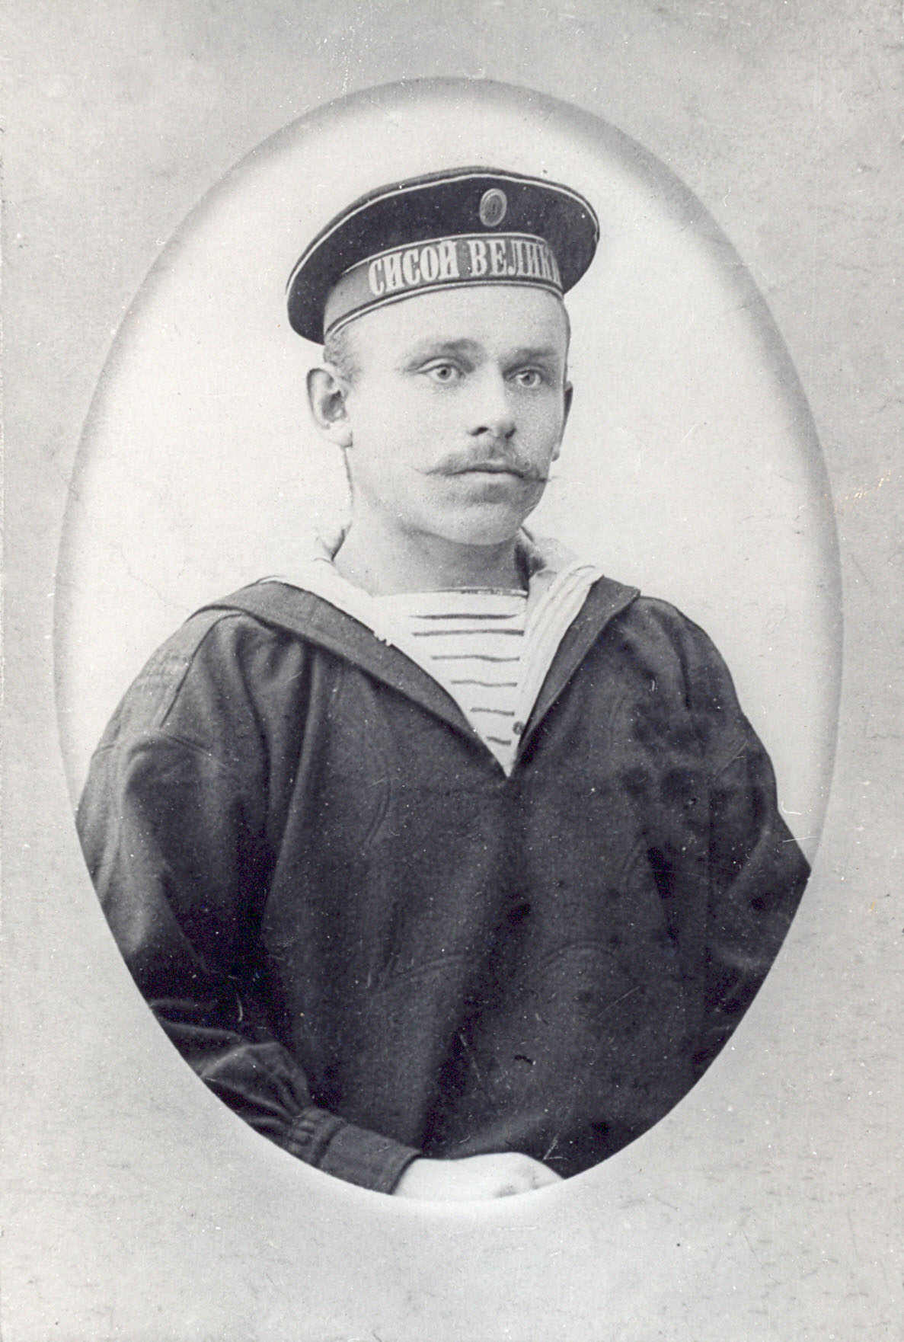
Пирогов Николай Иванович,
д.Гензелли, Либава (г.Лиепая, Латвия).
Фото. конеца 90-х годов 19 века.

В последнее десятилетие в России стали активно развиваться такие отрасли научно-исторического знания, как микроистория и военно-историческая антропология. На стыке этих формирующихся исторических дисциплин появляется и новая разновидность военно-исторической биографии. Отныне это не жизнеописание какого-либо выдающегося полководца или флотоводца, что было обычным ранее, а исследование жизненного пути совершенно безвестного офицера или нижнего чина. Подобные биографии позволяют увидеть отражение масштабных социальных процессов в жизни обычного человека и выявить индивидуальные стратегии поведения, формирующиеся под влиянием объективной исторической ситуации, что имеет важное эвристическое значение не только для развития самой исторической науки, но и для построения моделей поведения человека в стремительно меняющемся современном мире. И в этом плане весьма ценным представляется изучение биографий людей, силой обстоятельств вырванных из привычной социальной среды и поставленных в условия, позволяющие им реализовать те скрытые личностные возможности, которые не могли раскрыться в привычной житейской обстановке. Ярчайшую возможность для анализа подобной метаморфозы предоставляет война – событие, экстраординарное для любого человека, занимающегося мирным трудом. Поэтому в рамках оговорённого подхода автор данной статьи попытается дать портрет обычного русского человека, крестьянина-пахаря и военного моряка, участника легендарного Цусимского сражения Николая Ивановича Пирогова.
Биографических сведений об этом человеке, как и о большинстве других рядовых героев русско-японской войны 1904-1905 гг., сохранилось очень немного. Основные и весьма скудные биографические данные о Н.И.Пирогове сосредоточены в Подосиновском краеведческом музее. Этот объём информации удалось отчасти пополнить в результате авторского историографического и архивного поиска. К сожалению, выяснить все подробности военной службы и боевой биографии моряка в настоящее время не представляется возможным, поскольку в связи с переездом в новое здание закрыт на неопределённый срок Российский государственный архив военно-морского флота в Санкт-Петербурге. Поэтому настоящая статья составлена на основании только тех сведений, которые доступны в данный момент.
Николай Иванович Пирогов родился 7 мая 1876 года(1) в деревне Бреньково Подосиновской волости Никольского уезда Вологодской губернии (ныне – территория Подосиновского района Кировской области).(2) Детство и юность Н.И.Пирогова прошли на берегах реки Юг. По наступлении призывного возраста в 1897 году его призвали на действительную военную службу. Н.И.Пирогов был определён служить во флот, и основанием для этого послужило, видимо, то, что как житель прибрежной деревни он к тому времени был уже хорошо знаком с речным судостроением и судоходством. Призывники с территории Вологодской губернии пополняли личный состав Балтийского флота. Так Н.И.Пирогов оказался в Кронштадте.
Здесь он закончил Артиллерийскую школу для нижних чинов, в которую отбирали наиболее грамотных матросов, и как один из лучших комендоров был принят в класс артиллерийских квартирмейстеров. По завершении обучения стал унтер-офицером, то есть представителем младшего командного состава. Здесь, однако, следует заметить, что артиллерийские специальности не пользовались популярностью среди матросов, поскольку, в отличие, например, от специальностей машиниста или гальванёра (электрика), не могли дать навыков, полезных в будущей гражданской жизни.(3) Впрочем, такое «утилитарное» отношение к службе было более характерно для горожан, чем для возвращавшихся по окончании воинской службы в деревню крестьян, хотя получение более «выгодной» специальности могло значительно повысить их уровень социальной мобильности.
Точные обстоятельства воинской службы Н.И.Пирогова восстановить пока не удалось. По всей видимости, он был зачислен в экипаж одного из кораблей, направленных на Дальний Восток. Напряжённая политическая обстановка в этом регионе в любой момент могла перерасти в вооружённое столкновение, поэтому Россия последовательно наращивала корабельный состав эскадры Тихого океана. В 1900 году в Китае началось знаменитое «Боксёрское восстание»: население страны поднялось против проявлявших колонизаторские устремления иностранцев. В подавлении восстания и последовавшей интервенции в Китай приняли участие вооружённые силы восьми государств, в том числе и России. Довелось участвовать в этом «некрасивом» эпизоде российской военной истории и Н.И.Пирогову.
Конкретных сведений о его участии в этом вооружённом конфликте нет, однако известно, что Н.И.Пирогов был награждён светло-бронзовой медалью «За поход в Китай в 1900-1901 гг.». Такие медали предназначались «для лиц, не участвовавших в боях, а равно находившихся в местностях, объявленных на военном положении»(4). Скорее всего, Н.И.Пирогов получил эту награду за участие в перевозках русских десантных войск, осуществлявшихся кораблями эскадры Тихого океана.
По истечении 5-летнего срока действительной службы Н.И.Пирогов вернулся на родину, но, как оказалось, ненадолго. С началом русско-японской войны 1904-1905 гг., согласно императорскому указу от 22 марта 1904 года о пополнении личного состава Балтийского и Черноморского флотов(5), Н.И.Пирогов был мобилизован из запаса(6) и вскоре зачислен в экипаж эскадренного броненосца «Сисой Великий», числившегося в составе Балтийского флота. Это был уже довольно старый и много плававший корабль, однако накануне войны он был перевооружён современной артиллерией, и поэтому представлял собой достаточно грозную силу. Командовал броненосцем капитан I ранга М.В.Озеров. «Сисой Великий» был включён в состав 2-й эскадры Тихого океана под командованием вице-адмирала З.П.Рожественского, сформированной из кораблей Балтийского флота и направленной осенью 1904 года на соединение с 1-й эскадрой, блокированной японским флотом в Порт-Артуре.
«Сисой Великий» вошёл в состав 2-го боевого отряда эскадры, поступив под командование младшего флагмана, контр-адмирала Д.Г.Фелькерзама. Именно «Сисой» стал флагманским кораблём отряда броненосцев и крейсеров, прошедшего через Суэцкий канал, в то время как основные силы эскадры огибали Африку с юга. Воссоединение отрядов произошло на Мадагаскаре, где Д.Г.Фелькерзам перенёс свой флаг на более современный броненосец «Ослябя». К тому времени уже пал Порт-Артур и погибла 1-я эскадра. Дальнейший поход 2-й эскадры, уступавшей по силе противнику, в военном отношении становился бессмысленным. Однако З.П.Рожественский получил категорическое приказание продолжить движение на Дальний Восток.
Свободное время в пути и на стоянках русские моряки старались использовать для совершенствования боевой подготовки. Так, учебные стрельбы «Сисой Великий» по сравнению с большинством кораблей эскадры провёл достаточно успешно(7), что не могло не придать артиллеристам броненосца больше уверенности в бою с реальным противником. Видимо, свою лепту в этот общий успех внёс и артиллерийский квартирмейстер Н.И.Пирогов. Значительно хуже на судне обстояли дела с состоянием ходовой части. Во время перехода на старом корабле неоднократно происходили аварии в машинном и котельном отделениях, не раз выходило из строя рулевое устройство.(8) Тем не менее «Сисой Великий» смог выдержать сложнейший переход и вместе с другими кораблями принял участие в трагическом для русского флота Цусимском сражении 14 мая 1905 года.
Сражение началось в 13 часов 49 минут пристрелочным выстрелом флагманского русского броненосца «Князь Суворов». Через несколько минут флагмана поддержал и «Сисой Великий», открывший огонь по ближайшему кораблю неприятеля – броненосному крейсеру «Ниссин». Вскоре броненосец перенёс огонь на крейсер «Ивате». Оба японских крейсера получили повреждения и вынуждены были временно выйти из строя. Однако ответная стрельба противника была более действенной. Основной огонь врага был сосредоточен на флагманских кораблях 1-го и 2-го боевых отрядов: «Князе Суворове» и «Ослябе».
Шедший вслед за «Ослябей» шестым в общей колонне броненосцев, «Сисой Великий» в начальной фазе боя не получил ни одного попадания. Однако спустя 40 минут с начала сражения погиб «Ослябя», а потерявший управление «Князь Суворов» вышел из строя и, описывая циркуляцию, едва не протаранил «Сисоя». В этот момент заслонивший собой адмиральский корабль от огня противника «Сисой Великий» принял на себя часть снарядов, предназначавшихся флагманскому броненосцу. Попадания были в основном сосредоточены в носовой части. Получивший несколько пробоин корабль начал садиться носом в воду.
Как же действовал в этом жестоком бою Н.И.Пирогов? Согласно ст. 848 Морского устава 1899 года, «во время боя или ученья батарейные или башенные артиллерийские квартирмейстеры состоят в непосредственном распоряжении своих батарейных или башенных командиров, тщательно следят за правильным действием артиллерийской прислуги и за точным исполнением всех приказаний».(9) В Цусимском сражении батарейный артиллерийский квартирмейстер 1-й статьи Николай Пирогов, очевидно, находился по боевому расписанию в батарее 6-дюймовых орудий правого борта, под командой мичмана В.Г.Буша. Однако первое время броненосец вёл бой левым бортом, и орудия правой батареи вынужденно молчали.
Спустя час с начала боя «Сисой Великий» шёл уже третьим в кильватерной колонне, и поэтому подвергался непрестанному огневому воздействию противника. В результате ряда манёвров русской эскадры бой в это время перешёл на правый борт. Заговорила и правая батарея 6-дюймовых орудий. Однако около трёх часов дня здесь разорвались сразу два 8-дюймовых снаряда, вероятно, выпущенные залпом одного из броненосных крейсеров противника. Большинство артиллерийской прислуги погибло или же получило ранения и ожоги. Начался сильный пожар, охвативший всю батарею и распространившийся по кораблю. Для тушения пожара броненосец был вынужден выйти из строя.
Из воспоминаний офицеров «Сисоя Великого»: «Обе наши батареи, а также спардек с мостиками и носовыми рубками, представляли из себя сплошное море огня…»; «Середина «Сисоя» горела, подымался над нею густой дым, а из амбразур шестидюймовых орудий били языки пламени… Картина была величественна…»; «Броненосец представлял из себя плавающий костёр, который японцы засыпали снарядами, чтобы добить до конца…».(10) Потрясённая страшным зрелищем команда проходившего мимо «Сисоя» броненосного крейсера «Адмирал Нахимов», не имея возможности хоть как-то помочь броненосцу, кричала ему «ура». Ответное «ура» гремело с избитого «Сисоя». Бой продолжался…
Выделившиеся при взрыве ядовитые газы шимозы (взрывчатого вещества, которым начинялись японские снаряды) быстро распространились по внутренним помещениям корабля. Люди, старавшиеся потушить пожар в батарее, не выдерживали, пытались бежать и падали без чувств. Эта участь постигла и Н.И.Пирогова.(11) Ситуация усугублялась тем, что ядовитые газы проникли в перевязочный пункт броненосца, где ими были отравлены оба корабельных врача. Квалифицированную медицинскую помощь многочисленным пострадавшим оказывать стало некому… Отравленных газами моряков вынуждены были выносить на палубы корабля – под огонь врага. Горящий броненосец упрямо продолжал вести бой.
Около 17-ти часов «Сисой Великий» наконец справился с пожаром и вновь вступил в строй. Правая 6-дюймовая батарея вновь открыла огонь по врагу. Некоторое время израненный корабль вёл бой на оба борта, и вновь добился ряда попаданий в японские корабли. В 19 часов 10 минут артиллерийский бой прекратился, но начались минные атаки. Из-за полученных подводных пробоин и сильного дифферента на нос «Сисой Великий» отстал от эскадры и в одиночку отбивался от японских миноносцев. Около полуночи броненосец был подорван торпедой. Корабль был обречён, но команда упорно продолжала бороться за его спасение.
К утру палуба броненосца в носовой части сравнялась с уровнем моря. Корабль медленно уходил под воду. Спасательные средства были почти полностью уничтожены в бою, и экипажу предстояло погибнуть вместе с броненосцем. Однако около 7-ми часов утра «Сисой Великий» был обнаружен японскими вспомогательными крейсерами. Понимая, что броненосцу всё равно погибать, М.В.Озеров после некоторых колебаний приказал поднять сигнал о сдаче и спустить кормовой флаг. Прибывшие на шлюпках японцы высадились на броненосец и приступили к спасению экипажа.
Первыми стали перевозить раненых и отравленных газами, в том числе Н.И.Пирогова. Они были эвакуированы на единственном уцелевшем баркасе «Сисоя Великого», пробоины которого были предварительно заткнуты парусиной,(12) на японский крейсер «Синано-Мару». К этому времени русские моряки уже открыли кингстоны броненосца. В 10 часов 5 минут «Сисой Великий» перевернулся и затонул – затонул под боевым Андреевским флагом, который японцам так и не удалось спустить с фор-стеньги корабля. Команда была частью свезена японцами непосредственно с броненосца, частью подобрана с воды шлюпками вспомогательных крейсеров «Синано-Маро», «Тайнан-Мару» и «Явата-Мару».
17 мая экипаж «Сисоя Великого» был доставлен в главную военно-морскую базу японского флота – город и порт Сасебо. Ещё в пути на борту «Синано-Мару» скончались несколько раненых и отравленных газами русских моряков. Оставшиеся 30 человек были оставлены на излечение в Морском госпитале Сасебо.(13) Находившемуся среди них Н.И. Пирогову, можно сказать, повезло – поскольку он не имел ранений, организму удалось справиться с тяжёлым отравлением, хотя его последствия сказывались всю оставшуюся жизнь.
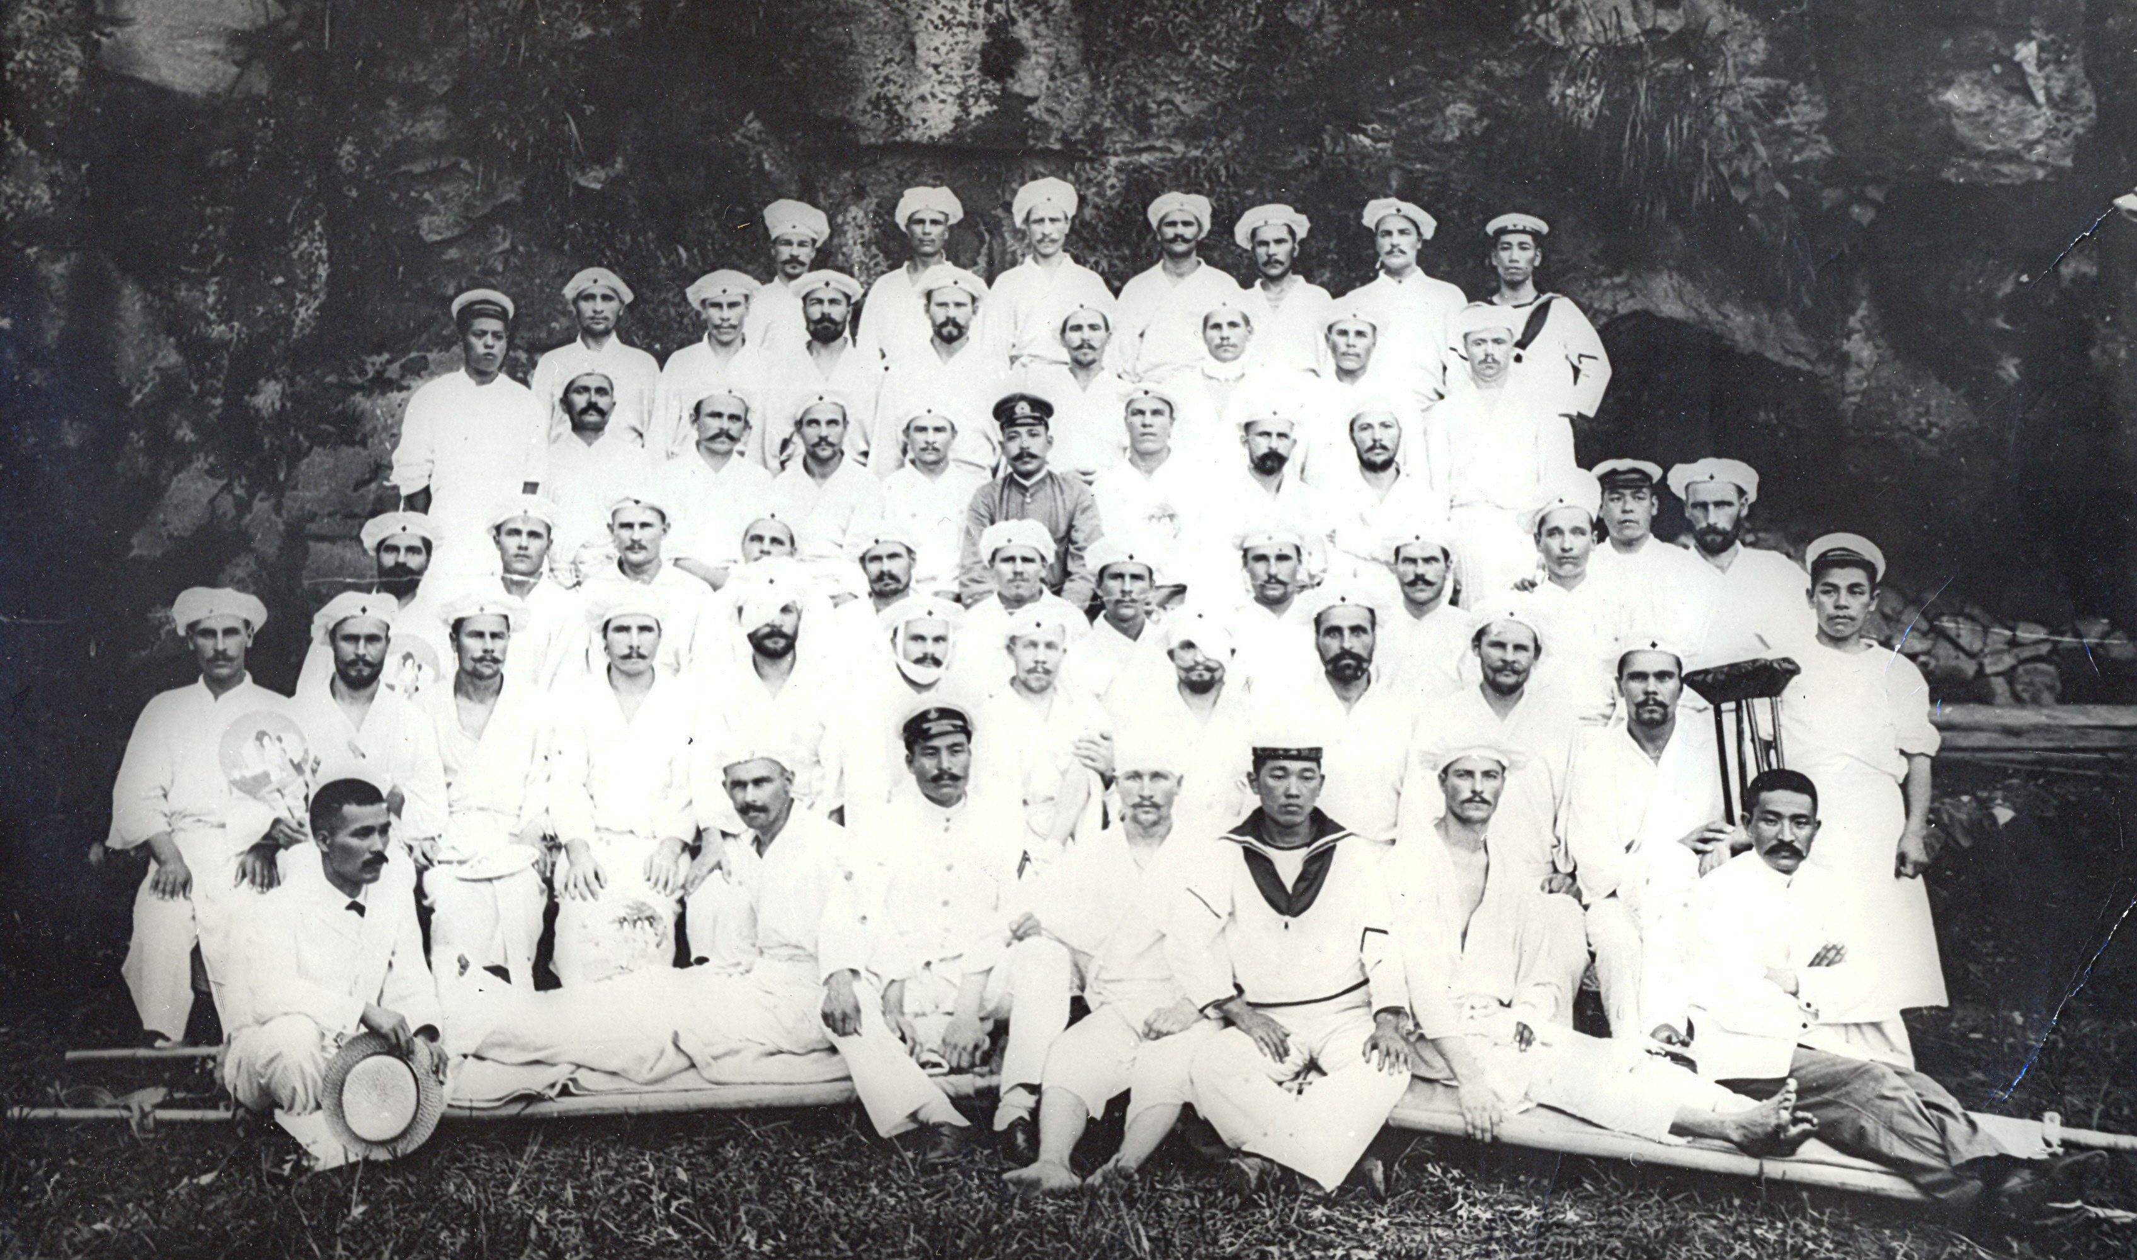
В японском госпитале. 1905 г.
Фото. Из семьи родственников Пирогова Н.И.

Из японского плена Н.И.Пирогов вернулся на Родину в конце 1905 – начале 1906 года. По возвращении наиболее отличившиеся в бою нижние чины «Сисоя Великого» были награждены Знаками отличия Военного ордена (Георгиевскими крестами): 107 человек – знаками 4-й степени, а 11 человек – более высокой 3-й степени.(13) Н.И.Пирогов получил знак 4-й степени №179208. Позже он был также награждён светло-бронзовой медалью в память русско-японской войны 1904-1905 гг., выдававшейся всем участникам боевых действий. Хотя архивными данными подтверждается наличие у Н.И.Пирогова только трёх наград,(14) он имел право на ношение ещё одной медали – в память похода 2-й Тихоокеанской эскадры. Очевидно, Н.И.Пирогов просто не знал о существовании этого знака отличия, появившегося в 1907 году, а его фамилия или адрес затерялись в наградных списках морского ведомства.
Возвратившись в Россию, Н.И.Пирогов демобилизовался, а после выплаты причитавшегося жалованья вернулся в родную деревню с немалыми по тому времени деньгами, которые, по всей видимости, вложил в собственное хозяйство. Вскоре бывший моряк вновь вошёл в русло привычной и размеренной жизни северного крестьянина. Он женился, по старой патриархальной традиции поселился вместе с родителями и женой, имел двоих детей. Немалым подспорьем должна была стать для него и пожизненная пенсия, положенная всем награждённым Знаком отличия Военного ордена: за 4-ю степень полагалась выплата трети годового оклада по последней воинской должности. Однако получал ли эту пенсию Н.И.Пирогов – неизвестно.
Кавалеры Георгиевского креста (в простонародье – «Егория») всегда пользовались среди земляков большим почётом. Не удивительно поэтому, что Н.И.Пирогов 25 сентября 1909 года был избран церковным старостой Яхреньгской Богоявленской церкви,(15) в приходе которой числилась деревня Бреньково. На такую должность выбирали наиболее авторитетных и уважаемых на селе людей. А в церковном послужном списке Н.И.Пирогова, в графе «Сведения о поведении», было прямо указано: «Отлично хорошего и усерден по службе».(16) Безусловно, что Н.И.Пирогов был глубоко религиозным человеком. Церковным старостой он оставался до 19 декабря 1913 года(17) и оставил эту должность, видимо, по состоянию здоровья. Скончался Николай Иванович Пирогов 22 сентября 1914 года(18) в возрасте 38-ми лет от чахотки – очевидно, сказались последствия отравления газами при Цусиме. Родители его также вскоре умерли, вдова вышла замуж вторично, и память о Николае Ивановиче Пирогове постепенно стала тускнеть и размываться…
В заключение исследования по приведённым выше отрывочным данным можно попытаться восстановить «психологический портрет» Николая Ивановича Пирогова. Перед нами предстаёт безусловно честный, исполнительный, старательный, трудолюбивый, скромный, надёжный в труде и в бою человек, воплотивший в себе многие характерные черты русского северного крестьянина. Известные нам обстоятельства биографии Н.И.Пирогова позволяют увидеть в нём одного из носителей традиционного крестьянского мировоззрения, своего рода православного фаталиста, исходившего из устойчивого жизненного принципа «на всё воля Божья». Он не жаждал перемен, не боролся с судьбой, но стойко сносил все её удары, и это позволило ему прожить короткую, но яркую жизнь, ничем не запятнав себя.
Безусловно, следует сказать, что имя Николая Ивановича Пирогова всё-таки не забыто на его исторической родине. Отрывочные биографические сведения о моряке с «Сисоя Великого» были опубликованы на страницах двух региональных периодических изданий.(19) В экспозиции Подосиновского краеведческого музея помещены две сохранившиеся до наших дней фотографии Н.И.Пирогова: одна их них сделана накануне ухода 2-й эскадры из России, в балтийском порту Либава (ныне – Лиепая), а вторая – уже в японском плену. Вглядимся в первую фотографию. Открытое русское лицо, спокойный взгляд – и бескозырка с надписью «Сисой Великий»… Таким он навеки останется в нашей памяти.
Точное место захоронения Н.И.Пирогова в настоящее время неизвестно. Вероятнее всего, он был похоронен на церковном погосте Яхреньгской Богоявленской церкви. Не исключено, что ещё не утрачена возможность разыскать могилу моряка и привести её в порядок, установив достойный надгробный памятник. Поиск биографических материалов о Н.И.Пирогове также продолжается. Возможно, к этому поиску присоединятся местные краеведы, а также члены объединяющего отставных моряков Подосиновского района Демьяновского морского клуба «Альбатрос». Кому, как не им, должна быть наиболее дорога память о своём полузабытом земляке, герое Цусимы – Николае Ивановиче Пирогове.
В 2005 году в соседнем с Подосиновским Кичменгско-Городецком районе Вологодской области стараниями местного Клуба военных моряков, возглавляемого П.М.Лукиным, в сёлах Светица и Верхняя Ёнтала были открыты мраморные мемориальные доски выходцам из этих мест, героям русско-японской войны 1904-1905 гг. – комендору крейсера «Варяг» Дмитрию Артамоновичу Шарапову и минёру эскадренного миноносца «Стерегущий» Иннокентию Алексеевичу Денежкину.(20) В истории России это первый случай подобного увековечения памяти рядовых героев русско-японской войны. Ведь открытие мемориальной доски на селе – событие, возможно, даже более значимое, нежели открытие монументального памятника в городе. Далеко не каждый житель большого города вспомнит своих знаменитых земляков. А в деревне имя «своего» героя будет знать каждый – от мала до велика. И вдвойне важно, что увековечена память простых матросов – людей, выносивших на своих плечах основное бремя тяжёлого ратного труда. Поэтому следует ожидать, что в российской провинции появятся новые памятные знаки о героях русско-японской войны 1904-1905 гг. И одним из людей, достойных такой памяти, может стать участник Цусимского сражения, Георгиевский кавалер Николай Иванович Пирогов.
__________________________

1.Все даты в тексте даны по Юлианскому календарю (старому стилю).
2.Великоустюгский филиал Государственного архива Вологодской области (далее – ВУФ ГАВО). Ф.364. Оп.1. Д.8579. Л.1169об.
3.Грибовский В.Ю. Личный состав российского флота в русско-японской войне 1904-1905 гг. // Синдром Цусимы. СПб.: Цитадель, 1997. С.43.
4.Цит. по: Дацышен В.Г. Русско-китайская война. Маньчжурия 1900 г. СПб.: Цитадель, 1996. С.128.
ллюстрированная летопись русско-японской войны. Вып.2. СПб.: Издание редакции «Нового журнала иностранной литературы», 1904. С.43-44.
5.ВУФ ГАВО. Ф.274. Оп.1. Д.1787. Л.96.
6.Богданов М.А. Эскадренный броненосец «Сисой Великий». СПб.: Издатель Леонов М.А., 2004. С.71.
7.Богданов М.А. Сисой Великий // Гангут. 1992. Вып.3. С.57-58.
8.Морской устав 1899 г. СПб.: Морское министерство, 1899. С.314.
9. Цит. по: Озеров Г.В., Озеров К.Г. Правда о броненосце «Сисой Великий» (Цусима). Историческая хроника. Вильнюс: б.и., 2001. С.133, 138.
10.Российский государственный архив военно-морского флота (далее – РГАВМФ). Ф.452. Оп.1. Д.216. Л.46.
11.РГАВМФ. Ф.452. Оп.1. Д.216. Л.97.
12.РГАВМФ. Ф.452. Оп.1. Д.216. Л.46об.
13. Озеров Г.В., Озеров К.Г. Правда о броненосце «Сисой Великий» (Цусима). Историческая хроника. Вильнюс: б.и., 2001. С.201.
14.ВУФ ГАВО. Ф.364. Оп.1. Д.8537. Л.1222; Д.8579. Л.1170.
15.ВУФ ГАВО. Ф.364. Оп.1. Д.8579. Л.1169об-1170.
16.ВУФ ГАВО. Ф.364. Оп.1. Д.8537. Л.1222.
17.ВУФ ГАВО. Ф.364. Оп.1. Д.8631. Л.1195об.
18.Архив Подосиновского ЗАГС. Метрическая книга Яхреньгской Богоявленской церкви за 1914 год. Л.229об.
19.Березин Е.[В]. Трагедия флота – трагедия моряков // Вятский край. 2005. 23 февраля. С.6; Кузнецов Г.[В]. Наши земляки на русско-японской войне 1904-1905 гг. // Знамя. 1997. 21 августа. С.3.
20.Наволоцкий В.[М]. «Сердцем равняясь на крейсер «Варяг» // Заря Севера. 2005. 10 сентября. С.2; Немиров И.[В]. Слава кораблей не зависит от их размеров… // Уездные новости. Никольск + Кичменгский Городок. 2005. 8 сентября. С.1; Русинов В.[Б]. Один из героев «Варяга» // Заря Севера. 2005. 21 июля. С.3.
/От редакции: в данной статье С.А. Гладких по вине редакции смещена нумерация отсылочных строк №№ 5-13. Приносим свои извинения читателям./

Костоломов С.В.

История развития медицины поселка Демьяново

Ровно 50 лет назад в Демьяново открылось первое медицинское учреждение – Демьяновский медпункт. Поэтому именно в этот юбилейный год хочу рассказать вам о первых медицинских работниках, стоящих у истоков развития медицины поселка Демьяново. Тетрадь с воспоминаниями первого демьяновского фельдшера Валентины Петровны Сутугиной передал мне Валерий Прокопьевич Момотов. Точная дата их создания неизвестна, но, судя по указанию местонахождения ряда учреждений, написаны они в начале восьмидесятых годов ХХ века. Валентина Петровна озаглавила свои воспоминания «Трудные дороги», и оно очень символично. Я незначительно сократил и отредактировал текст, постаравшись сохранить авторские обороты речи, а главное – ее желание донести до нас описание тех сложных условий, в которых жили и работали первые строители и жители поселка.
«Строительство пос.Демьяново началось 10 июня 1954 года. С начала строительства поселок называли «Стройка». Потом решили назвать пос.Юг и, наконец, назвали пос. Демьяново. А в будущем расчитывали, что когда будет 10 тысяч населения, то назовем город Конев в честь нашего земляка Маршала Советского Союза Ивана Степановича Конева.
В 1955 году я работала в п.Подосиновец в санэпидемстанции и мне был поручен этот участок стройки. Я ходила из пос.Подосиновец пешком на стройку, смотрела, как строятся медицинский пункт и детские учреждения. Мне приходилось смотреть за ними, так как открытие медицинского пункта и его организация и медицинская помощь впоследствии было поручено мне. И вот, наконец, настал долгожданный день. Заведующий райздравотделом Боровской Василий Николаевич вручает мне приказ за №51 от 01.08.1956 о переводе на заведование Демьяновским медпунктом. Я приступила к работе с 06.08.1956.
Нужно было мне переезжать на место жительства из пос.Подосиновец в пос.Демьяново. Начальником стройки был Петухов К.С., замечательный человек. Я звоню, прошу его: «Вышлите машину, мне нужно перебраться». Он мне отвечает: «Машине не пройти, если только на вертолете». Я ему отвечаю: «Если есть у вас вертолет, то я не возражаю, и на вертолете можно». А ответил он мне так, потому что дороги были непроезжие, и никто их не ремонтировал. Машины, трехосные вездеходы, проходили с трудом, а то еще сопровождал их трактор. Вот и ездили на лошадях, на тракторе, а порой катером по воде. Вот сижу я, жду вертолет, и вдруг приходит машина, шофер Момотов Николай Андреевич, и мы с ним двинулись в путь-дорожку. Ехали долго, много буксовали и, наконец, добрались до стройки.
Там были построены улицы Набережная, Центральная, Школьная, лесная и т.д. И вот мой медпункт на Центральной улице в щитовом доме. Остановилась машина, мы с мужем и санитарка медпункта выпрыгнули из машины, грязь выше колен, еле ноги вытаскивали из грязи. А когда еще ехали, дороги нет, муж и говорит: «Да куда ты нас везешь к черту на кулички», а я отвечаю – «В город». А когда меня направили, то заведующий райздравотделом Боровской Василий Николаевич просил меня поехать работать заведующей в Утмановскую больницу или остаться работать за главного врача СЭС, но я категорически отказалась и выбрала Демьяново. Он же тогда говорит: «Трудно будет первые годы работать, Валентина Петровна». Но я ему ответила: «Я все понимаю, что трудно, но еду в Демьяново».
Медпункт был в щитовом доме, где сейчас детская библиотека, и тут же была квартира, а во второй половине была почта и квартира заведующей почтой. Детский сад размещался в щитовом доме на Центральной улице через дорогу от медпункта. Детсад был на 50 мест, открылся тоже в 1956 году. Первая заведующая и организатор детсада была Щукина Мария Павловна из Архангельска, которой на плечи и легли все тяжести. Также в 1956 году открылись детские ясли на 50 мест по улице Школьная в двух щитковых домах. Первая заведующая детскими яслями была Автамонова Серафима Андреевна. Ей тоже было первые годы нелегко. В 1957 -1958 годах организовался лесоперевалочный комбинат, где первым директором был Клавдий Евгеньевич Климовский. Контора ЛПК размещалась напротив конторы стройки в щитовом доме по улице Центральной, тут у него была контора и квартира.
По соседству со швейной мастерской в двух щитовых домах размещалась школа. Первый директор школы был Мякишев Феликс Иванович. Это был молодой, веселый, жизнерадостный человек, с которым мы делили горе и радость пополам. Как это все было трудно всем нам организовывать и начинать работу, это только знаем мы, первые.
Когда я приступила к работе 06.08.1956, на стройке население было уже 1200 человек, но люди еще жили в деревнях на квартирах. Люди на Центральной улице жили с детьми. Печек в домах не было, а были построены печки с плитой на улице, и тут готовили обед для себя и детей. Колодцев на поселке не было, и воду брали для приготовления пищи из речки, а также возили в столовую, пекарню и баню на лошади. Было много в речке рыбы, речка была красавица. Через эту речку идут в парк по мосту, а сейчас ее превратили в свалку мусора.
В мои обязанности входило только обслуживание населения поселка, а деревни относились к районной больнице. Но как я могла отказать от приема или помощи на дому больным людям или роженице. Так я за районную больницу обслуживала все деревни, значит, у меня стало население 1500 человек, и все это на одного фельдшера. Приходилось другой день сутками не снимать с себя халат. Когда много людей на приеме, выйду, посмотрю, сидят люди, ждут помощи, то забудешь и про обед, опять продолжаешь прием. А приемы были большие по 60-70 человек, а когда еще и больше, если вспышка инфекции. Да плюс к этому вызова на дому надо обслужить и тяжелого больного надо навестить повторно. И надо успеть сделать в срок профилактические прививки на дому детям и патронаж детей,- и все надо везде одной.
Помню, первые роды я принимала у Тоси М. из деревни Фурсово. Пришла, осмотрела роженицу, у неё патология, ей самой не родить. Надо срочно в роддом в пос.Подосиновец, чтобы спасти мать и ребенка.Вот мужу у нее и говорю: «Иди, Александр, запрягай лошадь, и в путь-дорожку поедем». А он отвечает: «У нас в деревне нет лошадей, конюшня в другой деревне.» Я его отправила, а сама сижу, жду, переживаю до седых волос. Приехал хозяин на паре лошадей, и мы двинулись в путь-дорогу. Темень – выколи глаз, ничего не видно, грязно. Ехали-поехали, хозяин нас с роженицей обернул в канаву в грязь и не обращает внимания, что телега пуста, едет дальше. Мы выкарабкались из канавы, и я кричу: «Вернись, ты нас потерял». Вернулся, уложили роженицу, я к ней села, хозяин - на лошадь - и опять в путь. И пока моя Тося не родила, я от нее не отошла, помогала врачу в больнице. Врач акушер-гинеколог, и она же была главный врач районной больницы, Рузгис Александра Ивановна, очень хороший врач, знающий свое дело.
В один прекрасный день я была на совещании медицинских работников в районной больнице. Вернулась с совещания поздно вечером, а мне муж и говорит: «Я без тебя, Валя, отправил двух детей в Подосиновец в больницу, в инфекционное отделение». Я интересуюсь – с чем же ты их отправил, а он мне – с дифтерией. Я говорю: «А откуда ты знаешь, что дифтерия?», а саму меня даже в озноб бросило, вся расстроилась. Иду на медпункт, беру трубку, звоню в инфекционное отделение. Спрашиваю, что поступили к вам дети из Демьянова с улицы Набережная, что с ними? Дежурная медсестра мне отвечает: «Подозрение на дифтерию»,- я тут и села. А мужу за помощь все же сказала: «Спасибо, что отправил, молодец». Тогда на участке у меня было спокойно, а Ровдино была вспышка дифтерии. Когда я начала обследовать, искать источник болезни, то оказалось, что бациллоноситель дифтерии с женой приехали из Ровдино жить к своей родственнице на квартиру, и у нее заболели первые дети. А потом занесли дифтерию в детсад, заболели дети в детсаду.
И вот бороться с инфекцией, бегать приходилось, работать день и ночь. Надо было проводить обследование детей организованных и неорганизованных, и проводить профилактическое лечение. Затем вспышка дизентерии, гриппа, и все я одна, везде надо успеть. Да на Центральной улице в домах не было печек, началась осень, тогда дети стали болеть простудными заболеваниями, и все везде нужна была помощь.
Помню, была вспышка гриппа. Я сама болею, температура 39,5. Одену марлевую повязку и работаю. У самой слабость от температуры, нет сил, держусь за стенку медпункта. Позвонила в райбольницу врачу Труновой Евгении Петровне, попросила на помощь человека, одной трудно, сама болею. В начале никого не дали, а потом послали двух молодых девушек на неделю из санэпидемстанции. Приехали, я им дала поручение сделать подворный обход по улицам. Вот они ушли выявлять, кто еще не переболел, или кто лежит, не сможет прийти. Прошли мои девушки Центральную улицу, приходят. Я их спрашиваю: «Как дела, чего нового?», а сама принимаю больных на медпункте. Они мне отвечают:
- Нашли, лежит женщина, у нее сильное кровотечение.
- Ну и что вы ей посоветовали, как помогли?
- Ничего.
- То есть как ничего?
Вот я снимаю халат и к этой женщине иду с ними вместе. Женщина эта работала ветфельдшером. Тогда еще аборты было делать запрещено, и она сделала сама себе аборт. Дороги нет, да и не на чем везти, да еще чего доброго с таким кровотечением не довезем живой до больницы, а женщину надо спасать. Конечно, много у меня с ней было хлопот, не один пот сошел с лица, но я больную спасла.
На другой день я девушкам поручила сходить в деревни, они ушли. Приходят вечером:
- Ну что новенького?
- Нашли женщину в д.Фурсово, родила, а последа нет.
- Ну и что вы ей посоветовали?
- Ничего.
Вот опять мы отправляемся в путь. Темень, грязь, за кочки запинаемся, падаем, встаем и снова идем. Пришли, я осмотрела женщину, удалила послед, и вернулись мы обратно в пос.Демьяново. Жаль забыла ее имя-отчество. Не помню, потому что я болела, мне было и самой тяжело. Когда первые годы я работала одна, то надо провести прием, обслужить вызова на дому, некоторых тяжелых больных приходилось лечить, делать уколы через 3-4 часа на дому. Патронаж детей, профилактические прививки, профилактическое лечение, контроль за пищевыми объектами, за детскими учреждениями и за школой. Или бывало, придет человек с больным зубом, просит удалить. Приходилось и это делать, никаких условий для этого не было, посадишь человека на табуретку и удаляешь зуб. Работать было нелегко одной за всех специалистов, но выдержала, а здоровье потеряла.
Так я работала одна около 5 лет. Потом дали акушерку, и первая акушерка была Свечникова Августа Ивановна, сейчас живет в г. Северодвинске. После этого приезжает домой на Калиниху Валентина Павловна Сергиевская. Пришла ко мне на медпункт. Стала меня упрашивать, чтобы я ее устроила на медпункт работать. Я попросила Августу Ивановну перейти работать в райбольницу, а Сергиевскую взяла акушеркой на медпункт. В 1960 году приехала врач Екатерина Александровна Булатова. В 1960 году в декабре месяце у нас появился поселковый совет. Первый председатель поссовета была Русанова К.А. и секретарь Тестова Е.И.
Затем, 1 сентября 1962 года по улице Свободы в трех восьмиквартирных домах организовалась Демьяновская участковая больница на 50 мест. Первый главный врач больницы была симпатичная, скромная, милая девушка Лялькова Галина Васильевна, которой на плечи легли все тяжести в медицине. После нее приехал главный врач Ведерников Б.Н., а первый хирург в больнице была Ида Ивановна из Подосиновца. Далее главный врач-хирург Черемных, главные врачи: Киселев А.Н., Александр Павлович Ложкин, Нагаева С.В., снова Ложкин А.П. и Татьяна Алексеевна Габлина.
Первое время до появления врача педиатра вся тяжесть работы по детству легла на плечи фельдшера Урванцевой А.А., затем появилась у нее помощница - партонажная сестра фельдшер Смирнова И.А. Первый педиатр в больнице была Валентина Матвеевна, за ней - Владимир Мефодьевич, Нина Павловна Симакова, Татьяна Андреевна Кощеева. Терапевты: Ведерников Б.Н., Александр Павлович Ложкин, Львова, Меренкова, Юрий Аркадьевич Кощеев. Супруги Слюсаревы – он хирург, а жена его, Галина Семеновна ,- терапевт. Рентгенолог Людмила Борисовна, а врач акушер-гинеколог Маргарита Николаевна Головкина».
В заключение коротко расскажу о дальнейшей биографии Валентины Петровны Сутугиной. С 1964 по 1978 год она работала в Демьяновской участковой больнице в должности санитарного фельдшера. Вышла на пенсию 01.04.1978.

Фарутина Н.Н.

Подосиновский район в изданиях Никольского уездного земства начала ХХ века.

Много самых разнообразных материалов публиковалось в земских изданиях. Эти издания являются важными источниками краеведческих сведений.
В обязанности земства входили земские повинности, страхование имущества, обеспечение населения уезда продовольствием, помощь в развитии земледелия, торговли и промышленности, борьба с эпизоотиями (массовыми болезнями животных), вопросы народного образования и здравоохранения, вопросы содержания дорог. Все земские учреждения делились на уездные и губернские, те и другие состояли из земских собраний и управ. Земские собрания обладали общей распорядительной властью и надзором за исполнительными органами – земскими управами. Земские собрания состояли из гласных (членов собрания). Уездные гласные выбирались избирательными собраниями и волостными сходами. Земские собрания были очередными (один раз в год) и чрезвычайными (по мере надобности). Возглавлял уездное земское собрание председатель. Исполнительным огранном уездного земского собрания была земская управа, она осуществляла непосредственное руководство делами земского хозяйства и управления. Председатель и члены земской управы избирались земским собранием сроком на три года.
В Вологде издавались Журналы губернского земского собрания и Доклады губернской земской управы, в которых публиковались постановления Вологодского земского собрания и отчеты Вологодской губернской земской управы о принятых к исполнению решениях.
Никольское земство было создано в 1870 году в соответствии с «Положением о губернских и уездных земских учреждениях». Начиная с 1871 по 1917 годы, оно издавало Журналы Никольского уездного земского собрания и Доклады Никольской уездной земской управы.
В фондах Вологодской областной универсальной научной библиотеки эти издания, к сожалению, имеются только с 1902 года.
В документах Никольского земства встречаются материалы по народному образованию. Так, можно найти сведения об открытии и деятельности земских начальных училищ, церковно-приходских школах по волостям. В центре внимания земства находились вопросы организации здравоохранения. Так, в земских изданиях можно найти материалы о строительстве и открытии новых земских больниц и аптек. Публиковались доклады о развитии кустарных промыслов по волостям. Встречаются данные об открытии и работе народных библиотек. Много материалов о сельскохозяйственных мероприятиях, проводимых земством по ветеринарии и агрономии. Встречаются сведения о промышленных и торговых заведениях по волостям, о действующих и вновь открывающихся ярмарках и торжках. Находим материалы о почтовой и об организации телеграфной связи, о дорожном строительстве, ремонте дорог и мостов. В этих изданиях встречается также много сведений о земских деятелях, списки учителей, врачей, крестьян, выполняющих земские работы, списки попечителей начальных земских училищ.
Активно работали волостные правления, которые в настоящее время находятся на территории Подосиновского района.
Принимались решения Никольским уездным земством по вопросам народного образования по волостям.
Неоднократно печатались отчеты о работе ремесленного класса при Яхреньгском земском начальном училище, приводятся сметы расходов земства на содержание класса.(1) В 1907 году ремесленный класс преобразовывается в Яхрньгское ремесленное отделение. В Журналах Никольского уездного земского собрания ежегодно печатались Доклады управы о состоянии Яхреньгского ремесленного отделения.(2) Рассматривались вопросы о покупке в собственность земства дома для нужд ремесленного класса бывшего учителя Яхреньгского училища А.И.Попова в 1902 году(3), дома с постройками в д.Крыловской от наследников Якова Грибанова в 1906 и 1907 году и возможность строительства на этом участке нового здания для ремесленного класса.(4) В 1908 году Никольским земством средства на покупку дома были выделены.(5) В 1909 году составлена смета на переоборудование и приспособление дома для нужд ремесленного отделения при Яхреньгском училище, в 1909 году на участке земли в 10 десятин устроено опытно-показательное поле для различных сортов хлебных семян, с применением минеральных удобрений.(6) В 1911 году был опубликован отчет о проведении ремонта в здании, приобретенном для ремесленного отделения.(7)
В 1904 году было опубликовано «Ходатайство приходского попечительства при Яхреньгской Богоявленской церкви о пособии на переустройство или ремонт здания Яхреньгского земского училища и приютного здания.(8)
В 1907 году было напечатано ходатайство крестьян Подосиновской волости об открытии при Подосиновском двухклассном училище кузнечно-слесарного ремесленного отделения, где обосновывается возможность и необходимость открытия этого профессионального отделения – потребностью в изделиях кузнечно-слесарного мастерства для близлежащих волостей, так же найдется достаточное количество жителей, готовых обучаться этому ремеслу.(9)
В 1909 году Никольское уездное земство согласилось возбудить ходатайство о преобразовании Подосиновского двухклассного училища в городское с пособием от земства 975 рублей.(10)
Рассматривался вопрос о приобретении в собственность земства дома крестьянина Александра Андреевича Москалева и участка земли для Подосиновского женского училища.(11) В 1908 году Никольским земством были выделены средства на ремонт приобретенного здания и на возмещение израсходованных на эти нужды личных средств члена управы П.Н.Попова.(12) В 1910 году выделены средства на ремонт здания бывшего Подосиновского женского училища, занимаемого Подосиновским министерским училищем.(13) В этом же году был заслушан доклад «О содержании Подосиновского городского четырехклассного училища».(14)
В 1915 и 1916 годах опубликован доклад Никольской уездной земской управы о Подосиновском детском сиротском приюте и о выделении денег на содержание приюта в 1916 и 1917 годах. Приют был открыт 1-го октября 1915 года. Заведующей была назначена проживающая в городе Никольске крестьянская вдова Надежда Николаевна Кржечковская, бывшая учительница из Волынской губернии. Попечителем приюта был избран врач Н.В.отроков. В Подосиновский приют было принято 14 сирот, все дети сельского состояния, 12 человек – дети призванных на войну запасных нижних чинов и ополченцев, лишившихся матери или обоих родителей.(15)
В 1909 году в Никольское земство поступает ходадайство крестьян Утмановской волости об открытии у них на средства земства профессионального училища с 3-4 годичным курсом по специальностям кузнечной, столярной и сельскохозяйственной.(16) Такое же прошение поступает от крестьян Плесовской волости об открытии у них ремесленного училища с токарно- столярным и кустарно-корзиночным производством.(17) Подготовительная комиссия согласилась возбудить перед земством ходатайство об открытии при Шолгском земском училище ремесленного отделения и просить местного землевладельца, крестьянина дер.Прость Василия Ивановича Ивановского уступить безвозмездно необходимое количество земли по деревне Бортино, находящейся вблизи Шолгского земского училища.(18)
Никольским земством в 1910 году рассмотрен доклад о приобретении в собственность земства здания Плесовской школы для Плесовского 2-го училища у Никольского отделения Великоустюгского Стефано-Прокопиевского Братства.(19) В 1912 году рассмотрен вопрос о постройке дома для Плесовского 1-го земского училища.В 1914 году принято решение о постройке здания Плесовского 2-го земского училища.(20)
В 1914 году утверждена смета на постройку здания Утмановского земского училища.(21)
Еще одним направлением в деятельности Никольского земства была работа по открытию бесплатных библиотек.
В 1915 году в Журналах Никольского земского собрания опубликована ведомость о состоянии открытой 12-го января 1914 года Подосиновской бесплатной библиотеки-читальни.(22) В 1915 году в библиотеке фонд составлял 1272 тома книг, 5 журналов, 2 газеты, читателей – 441, число выдач – 6884.
В 1916 году рассмотрен вопрос об открытии в селе Подосиновец районной учительской библиотеки.(23)
Принимались решения Никольским земством по вопросам медицинского обслуживания в волостях. В 1909 году принято решение о постройке заразного барака при Подосиновской больнице.(24)
В 1909 году рассматривались вопросы о приобретении микроскопов и стерилизатора-автоклава для Подосиновской больницы.(25)
В 1914 году рассматривался «Доклад по вопросу приспособлении и оборудовании Подосиновской земской больницы для помещения больных и раненых воинов, в случае присылки их в Никольский уезд.(26)
В журналах земства был опубликован доклад подготовительной комиссии о необходимости открытия в с.Подосиновском государственного почтового отделения, которое производило бы обмен корреспонденцией с Плесовским, Утмановским, Езикиевским, Бакшеевским, Шестаковским и другими близлежащими волостными правлениями, получая почту через станцию Пинюг Пермской железной дороги. Комиссия рассмотрела возможность соединения села Подосиновского телеграфом со станцией Пинюг.(27)
В 1907 году в связи с отказом начальника главного управления открыть отделение, Никольское земство принимает решение взять на себя расход по перевозке почты и выделить на эти цели средства в сумме 300 рублей.(28)
В 1908 году Никольским земством опять поднимается вопрос об устройстве почтовых операций на станции Пинюг и Подосиновским волостным правлением, где обосновывается необходимость скорейшего открытия почтового отделения и готовности волостного правления выделить помещение для почтового отделения.(29)
В 1909 году Никольским земством был рассмотрен Доклад по ходатайству земства об открытии почтового отделения в селе Подосиновец и почтовых операций при Щеткинском волостном правлении.(30)
В 1910 году земство рассмотрело вопрос об открытии нового почтового тракта от Кичмегского – Городка через волости Шестаковскую и Утмановскую по направлению в село Подосиновец на станцию Пинюг.(31) Вопрос о содержании почтового отделения в с.Подосиновец и о проектируемом новом почтовом тракте рассмотрен также Никольской земской управой в 1912 году. (32)
Принимались земством решения о дорожном строительстве в волостях. В 1914 году опубликован технический отчет по постройке деревянного моста около села Подосиновца при деревне Захаровской.(33)
В 1915 году принято решение «Об укреплении оврага в с.Подосиновце, грозящего разрушением полотна дороги Вятско-Орловского тракта».(34)
В Журналах Никольской земского собрания публиковались ходатайства отдельных лиц перед земством о выделении средств на пенсионные выплаты и назначение пенсий вдовам, на стипендии для обучения в различных учебных заведениях, о наградах за выслугу лет перед земством. Особенно властями поощрялись учащиеся фельдшерских, акушерских школ, учительских семинарий и курсов. Здесь мы находим интересные сведения о деятельности ряда деятелей земства. Хорошо известны имена врача Николая Васильевича Отрокова и учителя основателя Подосиновского двухклассного земского училища Рафаила Поддъякова. Мы встречаем эти имена в изданиях Никольского уездного земства.
В 1905 году были опубликованы прошения учителей Подосиновского двухклассного училища Рафаила Поддъякова и Николая Головина Никольскому земству о внесении земством средств в пенсионную кассу.(35)
В 1906 году было напечатано «Ходатайство вдовы заведующего Подосиновским двухклассным училищем А.И.Поддъяковой о назначении ей пенсии».(36)
В 1913 году рассмотрен доклад Никольской земской управ о предоставлении к награде учителя Яхреньгского земского училища Алексея Ивановича Баева. Так, «… по мнению управы деятельность А.И.Баева, как учителя и заведующего Яхреньгским ремесленным отделением, заслуживает поощрения … званием личного почетного гражданина».(37)
Опубликовано ходатайство медицинского фельдшера Подосиновкой земской больницы Алексея Алексеевича Попова о разрешении ему годичного отпуска с сохранением содержания, для поездки в город Архангельск для занятий в губернской больнице.(38)
Представляет интерес сообщение врача 2-го участка Н.В.Отрокова о работе летом 1914 года в Подосиновской аптеке студента Московского Императорского университета 2 курса А.К. Куканова, изучающего аптечное дело, стипендиата Никольского земства. Он предлагает выразить студенту Куканову благодарность через правление университета за его работу в аптеке Подосиновской больницы.(39)
В Журнале Никольского уездного земского собрания за 1914 год опубликован доклад управы «О пожертвовании крестьянкой Подосиновской вол., дер.Конева Екатериной Григорьевной Зайковой Государственной 4% ренты в сто рублей на богослужение в Подосиновской больнице перед иконой Св.Великомученицы Екатерины в день 24 ноября на проценты с этого капитала».(40) Управа предлагает создать особый капитал на проценты с этой ренты.
Несомненный интерес представляют издания Никольского уездного земства. Они дают возможность более подробного знакомства с деятельностью волостных органов управления по различным направлениям их работы. Как видим, жизнь края освящалась в земских изданиях со всех сторон. Данный источник дает богатый материал по истории Подосиновца и близлежащих территорий для исследователей и краеведов.
1.О ремесленном классе при Яхреньгском начальном училище // Журналы Никольского уездного земского
собрания Вологодской губернии очередной сессии 1902 года с приложениями к ним.- Великий Устюг, 1903. – с.287-290; То же….сессии 1904года…- Никольск, 1905. – с.304 – 309; То же// Там же …сессии 1905 года…
-Никольск, 1906. – с.213-215; То же// Там же…сессии 1906 года…- Никольск, 1907. – с.206 – 208; То же//Там же … сессии 1907 года…- Никольск, 1908. – с.210 – 213; То же//Там же … сессии 1908 года… - Никольск, 1909. – с.156-157.
2. О состоянии Яхреньгского ремесленного отделения в 1908 – 1909 учебных годах // Журналы Никольского уездного земского собрания Вологодской губернии очередной сессии 1909 года с приложениями к ним. – Никольск, 1910. – с.607 – 608; То же…в 1909 – 1910 учебном году// Там же … сессии 1910 года … - Никольск, 1911. – с.310 -311; То же …в 1910 – 1911 учебном году// Там же… сессии 1911 года … - Никольск, 1912. – с.306; То же … в 1911-1912 учебном году// Там же … сессии 1912 года … - Никольск, 1912. – с.394 – 395; То же… в 1912 – 1913 учебном году// Там же …- Никольск, 1914. – с.477 – 479.
3. О приобретении от бывшего учителя Яхреньгского училища дома в собственность земства// Там же …сессии 1902 года – Великий Устюг, 1903. – с. 296 – 297
4. Относительно приобретения земли для ремесленного класса при Яхреньгском училище от наследников Якова Грибанова // Там же… сессии 1906 года … - Никольск, 1907. – с. 208-210; То же// Там же … сессии 1908 года…- Никольск, 1909. – с.157 – 159.
5. То же// Там же … сессии 1908 года… - Никольск, 1909. – с. 157 – 159.
6. То же // Там же … сессии 1909 года… - Никольск, 1910. – с.445 – 447.
7. Относительно приспособления дома, приобретенного земством у наследников Грибанова для ремесленного отделения при Яхреньгском училище// Там же … сессии 1911 года… - Никольск, 1912. – с.815 – 816.
8. // Там же … сессии 1904 года – Никольск, 1905. – с.152 – 154.
9. По ходатайству крестьян Подосиновской волости об открытии при Подосиновском двухклассном училище кузнечно- слесарного ремесленного отделения // Журналы Никольского уездного земского собрания Вологодской губернии очередной сессии 1907 года с приложениями к ним. – Никольск, 1908.- с.369 – 371.
10. По ходатайству земства о преобразовании Подосиновского двухклассного училища в городское // Там же … сессии 1909 года … - Никольск, 1910. – с.267 -269
11. О приобретении в собственность земства дома крестьянина Москалева и участка земли для Подосиновского женского училища // Там же… сессии 1906 года… - Никольск, 1907. – с.214 – 216; То же// Там же …сессии 1907 года… - Никольск, 1908. – с. 199 – 201.
12. О расходах по ремонтировке дома, приобретенного земством у крестьянина Москалева, в с.Подосиновском // Там же… сессии 1908 года… - Никольск, 1909. – с.150 – 152
13. По вопросу о ремонте бывшего Подосиновского женского училища, занимаемого ныне Подосиновским министерским училищем // Там же … сессии 1910 года… - Никольск, 1911. – с.359.
14. Там же. – с.286 – 288.
15. Подосиновский и Вознесенский детские приюты // Журналы Никольского уездного земского собрания Вологодской губернии очередной сессии 1915 года с приложениями к ним.- Никольск, 1916. – с.884 – 886; О выборе попечителей Подосиновского и Вознесенского детских сиротских приютов // Там же. – Никольск, 1916. с.990 -991; Подосиновский и Вознесенский детские приюты // Там же … за 1916 год. – Никольск, 1917. – с.728 – 730.
16. По ходатайству крестьян Утмановской волости об открытии у них ремесленного отделения // Там же … сессии 1909 года… - Никольск, 1910. – с.481 – 482
17. По ходатайству крестьян Плесовской волости об открытии у них ремесленного училища // Там же… - с. 483 – 484.
18. Там же … сессии 1909 года…- Никольск, 1910 – с.483
19. О приобретении в собственность земства здания Плесовской школы для Плесовского 2-го училища // Там же …сессии 1911 года… - Никольск, 1911. – 183 – 184.
20. О постройке здания Плесовского 2-го земского училища // Там же … сессии 1914 года… - Никольск, 1915. – с.185 – 186
21. О постройке здания Утмановского земского училища // Журналы Никольского уездного земского собрания Вологодской губернии очередной сессии 1914 года с приложениями к ним. – Никольск, 1915. – с.184 – 185
22. Ведомость о состоянии Вознесенской, Кичменьгско-Городецкой, Подосиновской и Никольской бесплатных библиотек- читален // Там же … сессии 1915 года. – Никольск, 1916. – с.239
23. Об открытии в с.Подосиновце районной учительской библиотеки // Там же … за 1916 год… - Никольск, 1917. – с.441 – 442.
24. О постройке заразных бараков при Вознесенской и Подосиновской больницах // Там же … сессии 1909 года… - Никольск, 1910. – с.265 – 267
25. К вопросу о приобретении микроскопов для Подосиновской и Городецкой больниц // Там же … сессии 1909 года… - Никольск, 1910. – с. 245 – 246; По вопросу о приобретении для Подосиновской больницы стерилизатора – автоклава // Там же … сессии 1909 года … - Никольск, 1910. – с.248 – 249
26. Там же … сессии 1914 года… - Никольск, 1915. – с. 121-124.
27. Доклад подготовительной комиссии по докладу №53, об устройстве почтовых операций на ст. Пинюг и Подосиновском вол. правлении // Журналы Никольского уездного земского собрания Вологодской губернии очередной сессии 1906 года с приложениями к ним. – Никольск, 1907. – с. 184 – 185 (1-я паг.); По хозяйству земства об устройстве почтовых операций на ст.Пинюг Подосиновском волостном правлении. // Там же … - с.186 – 185
28. То же // Там же … сессии 1907 года…- Никольск, 1908. – с.113 – 117
29. То же // Там же … сессии 1908 года – Никольск, 1909. – с.180 – 184
30. По ходатайству земства об открытии почтового отделения в селе Подосиновец и почтовых операций при Щеткинском волостном правлении // Там же … сессии 1909 года … - Никольск, 1910. – с.200 -206
31. По содержанию почтового отделения в с.Подосиновце и о проектируемом открытии нового почтового тракта от Кичменьгского- Городка чрез волости Шестаковскую и Утмановскую по направлению в с.Подосиновец на ст.Пинюг //Там же … сессии 1910 года … - Никольск, 1911. – с.290 – 297.
32. То же // Там же … сессии 1912 года… - Никольск, 1912. – с. 1027 – 1029.
33. Технический отчет по постройке деревянного моста, длиной 9.00 саж., около с. Подосиновца при деревне Захаровской, согласно проекта // Журналы Никольского уездного земского собрания Вологодской губернии очередной сессии 1914 года с приложениями к ним. – Никольск, 1915. – с. 239 – 241.
34. Там же … сессии 1915 года … - Никольск, 1916. – с. 642 – 643.
35. Там же … сессии 1905 года … - Никольск, 1906. – с. 438 – 440
36. Там же … сессии 1906 года … - Никольск, 1907. – с. 355 – 356
37. Там же … сессии 1913 года … Никольск, 1914. – с. 308 – 309
38. Журналы Никольского уездного земского собрания Вологодской губернии очередной сессии 1906 года с приложениями к ним. – Никольск, 1907. – с. 346
39. Там же … сессии 1914 года… Никольск, 1915. – с. 767
40. Там же … - с.162

